# 并发容器概念

## 概述

实际上从java5，java6开始，我们主键拥有了比较好用的并发容器，在此之前呢是没有的，这些好用的并发容器，大大提高了我们在并发情况下能力，这里的容器呢是广义的，包括我们的Map，List，Set，Queue啊，这些都包含进来，他们本身都是可以用来存储东西的，我们就一起来看下一共有哪些常用的并发容器？

## 常用的并发容器

### ConcurrentHashMap：线程安全的HashMap

HashMap我们会用的非常多啊，它是一个Map，那Map会分为Key，value，但是本身这个HashMap他不是一个线程安全的，所以当我们需要多线程同时操作的时间，需要用到我们的ConcurrentHashMap。

### CopyOnWriteArrayList：线程安全的List

List我们用的也是非常多了，我们平时用的实现一般是ArrayList，但是同样，ArrayList也是线程不安全的，所以就利用我们的CopyOnWriteArrayList，这是一个线程安全的，在多线程得情况下，不会出现并发安全问题

### 3、BlockingQueue：这是一个接口，表示阻塞队列，非常适合用于作为数据共享的通道

### 4、ConcurrentLinkedQueue：高效的非阻塞并发队列，使用链表实现。可以看做一个线程安全的LinkedList。

我们可以把他理解为是一个线程安全的LinkedList，关于List我们有ArrayList，也有LinkedList，他们的实现一个是数组，一个是链表，那ConcurrentLinkedQueue我们就可以把它认为是一个线程安全的链表实现的List，

### 5、ConcurrentSkipListMap：是一个Map，使用跳表的数据结构进行快速查找

# 2、趣说集合的历史 -- 古老和过时的同步容器

## 1、Vector和Hashtable(早期并发容器)

### 1、Vector

他们是JDK早期的一部分，他们的目标时提供一个线程安全的集合类，不过呢随着我们JDK的发展，他已经不能满足当今的需求了，比如说他们的性能不够好，并且他们对复合操作支持的不够好，比如说有其它线程并发的修改这个容器里面的内容的时候，他们可能会抛出异常，所以它存在这样那样的缺陷。

我们刚才提到他最大的缺陷是性能问题，所以我们就来看下为什么性能不好。

首先我们来看下Vector的get方法实现

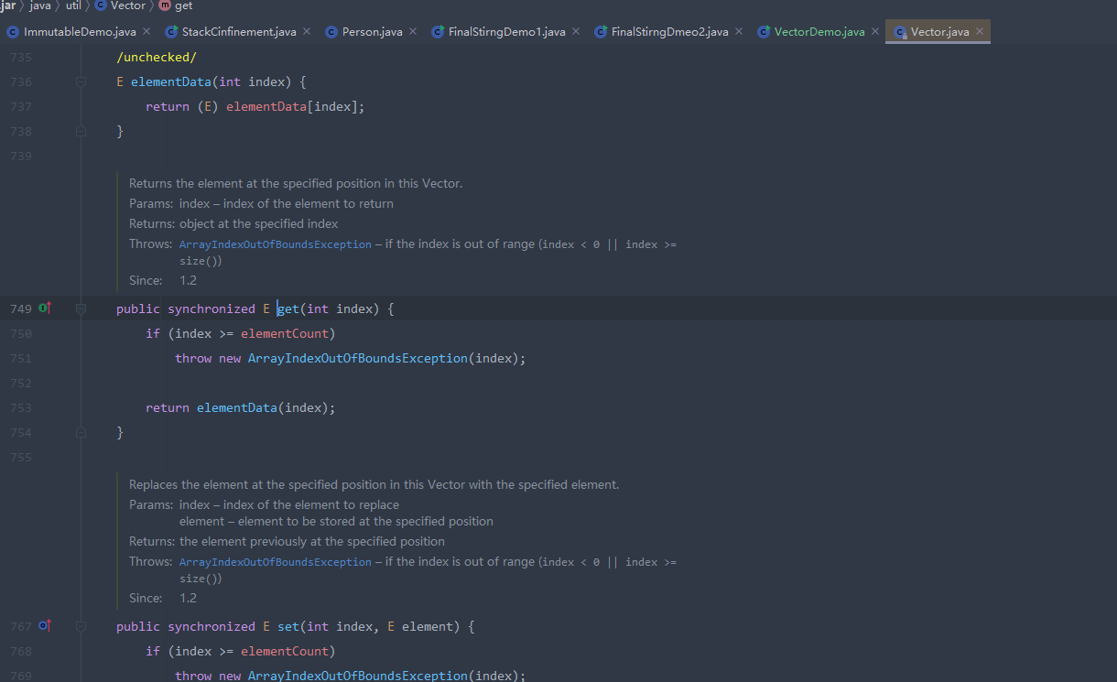

首先呢，get方法是被synchronized修饰的，而且他这里的synchronized是修饰在方法上的，也就意味着如果在Victor这个类中的其他方法上也有synchronized的话，他们是不能在同一时刻多个线程同时执行，所以我们再来看下这个类中的其他方法。

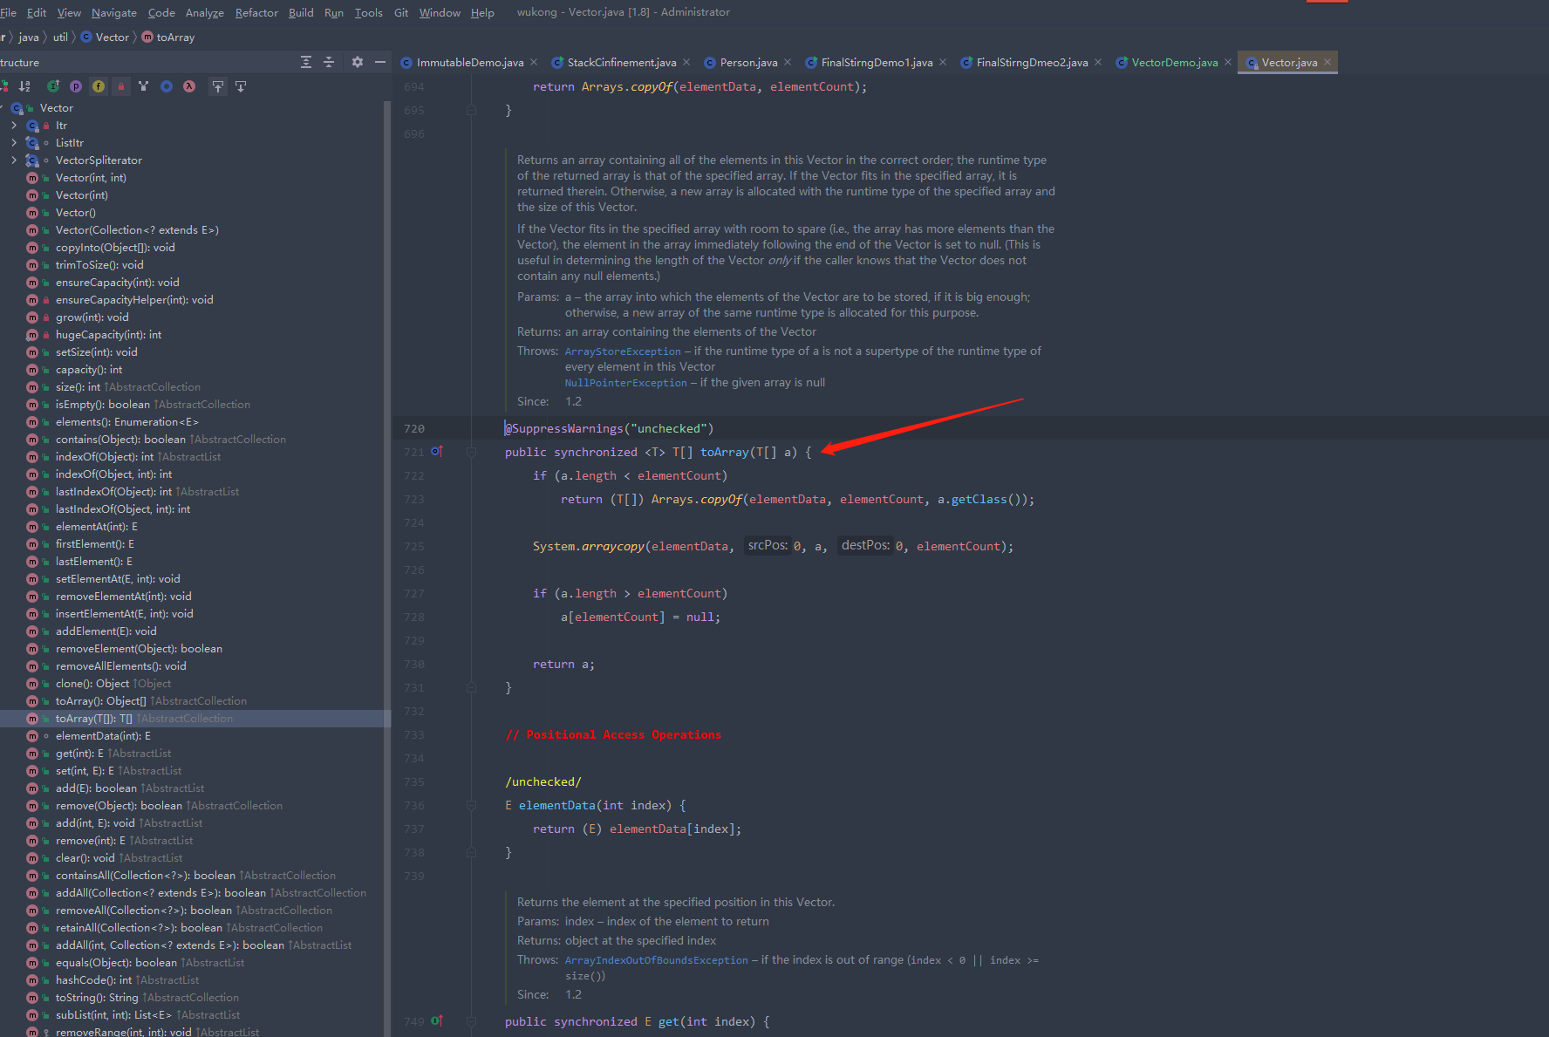

比如说这个toArray()也是被synchronized修饰。

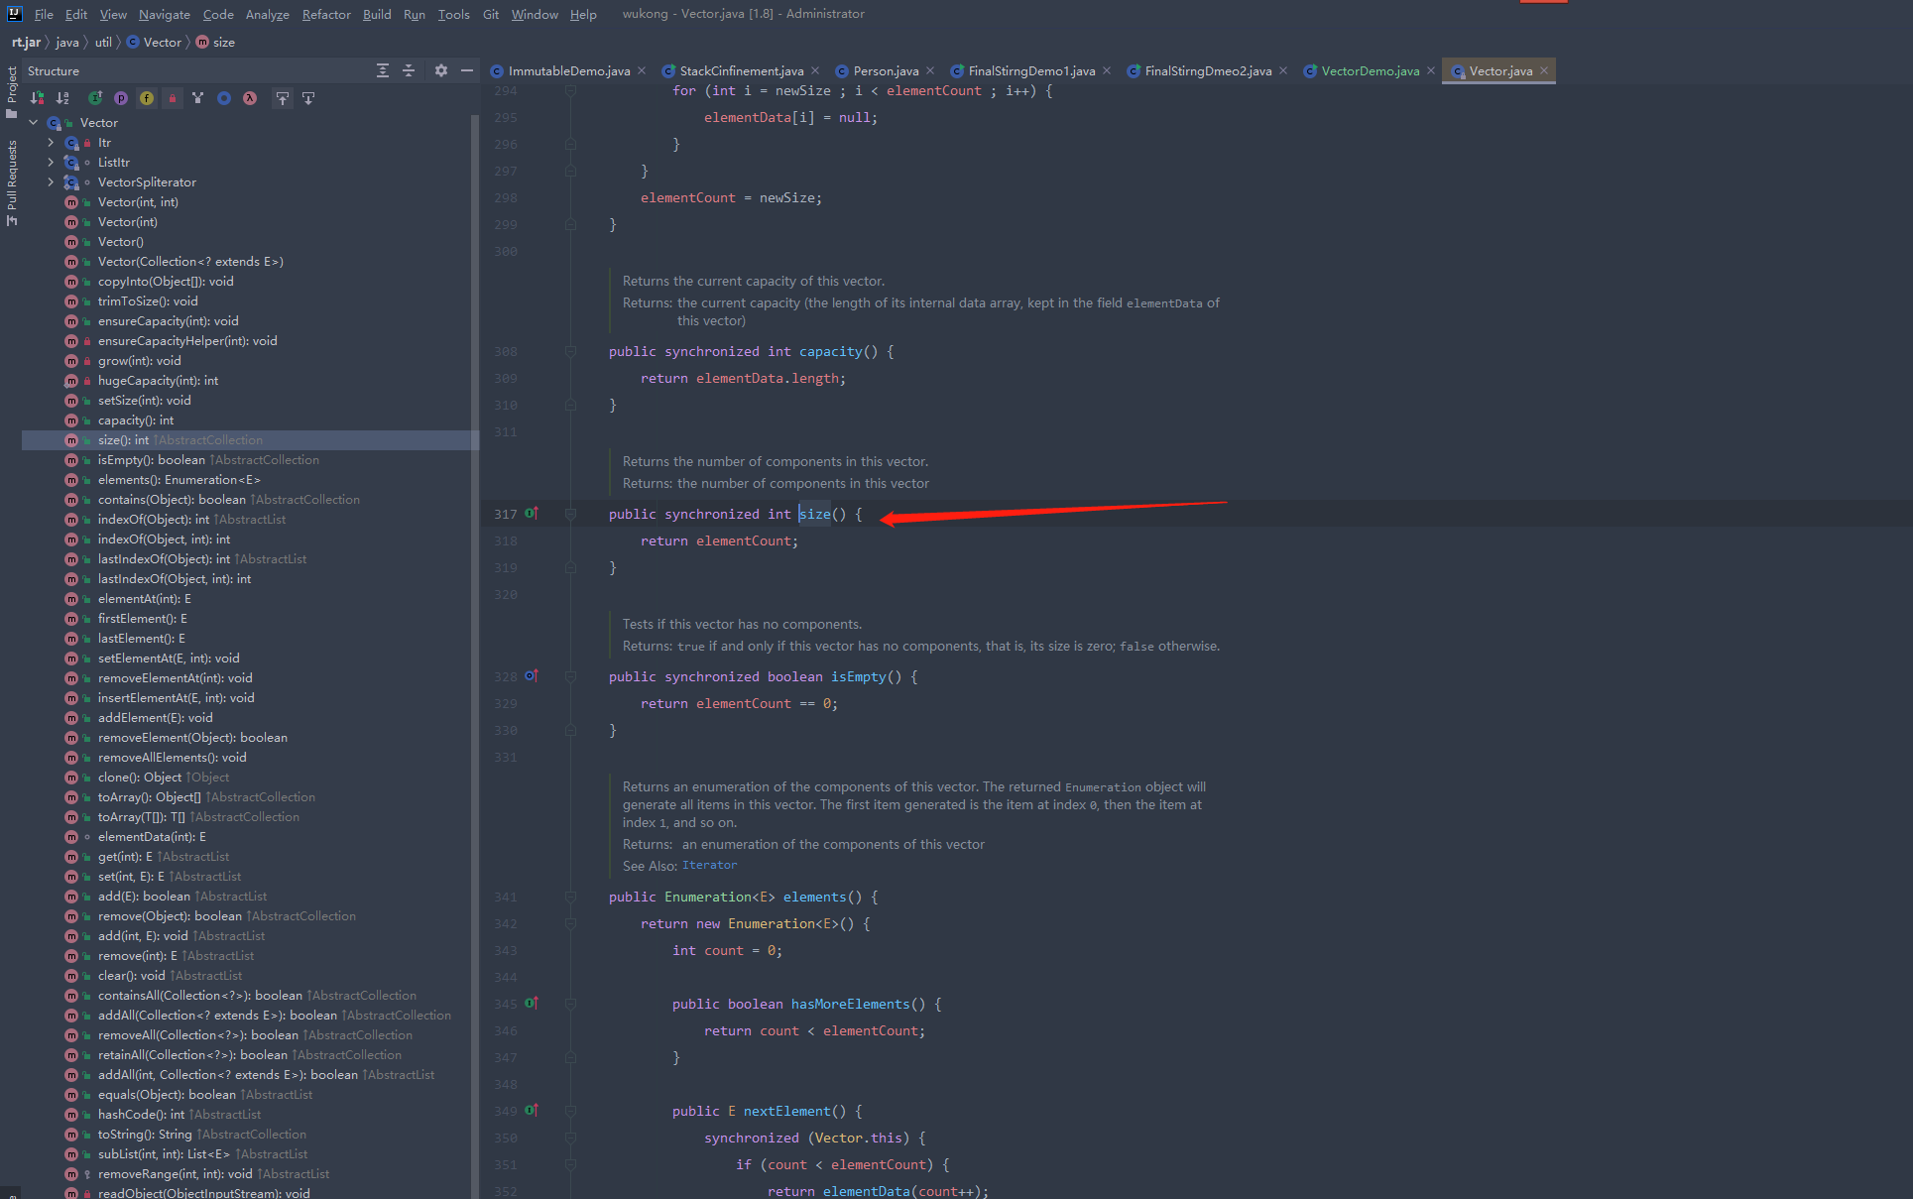

这边的size方法也是被synchronized修饰。

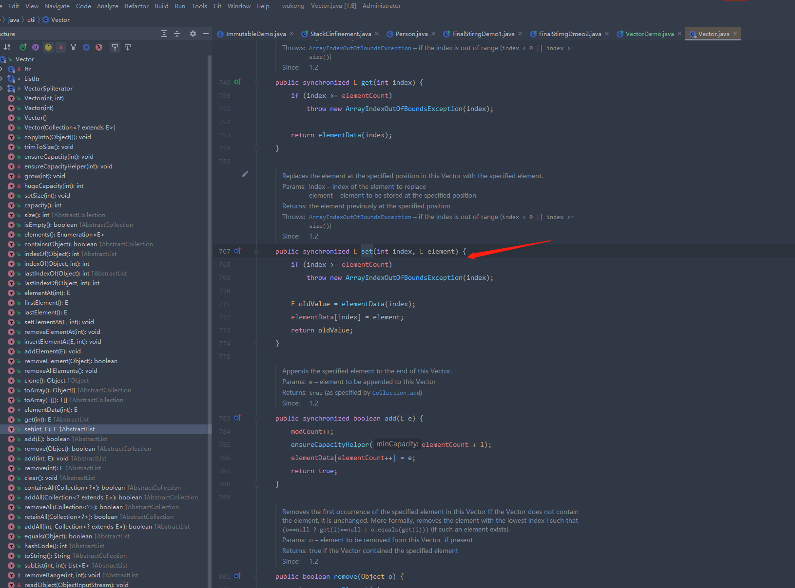

set方法也是被synchronized修饰，由于synchronized这个性质啊，它导致在并发量大的时候呢，没有办法做到性能特别好，所以你看整个这个类方法特别多，这么几十个方法，如果说有很多方法都是被synchronized保护的话，那么这个类虽然是线程安全的，但是呢在多线程下，他的性能也不好，所以啊，这就是这个类他的特点。

### 2、Hashtable

我们把Vector理解为ArrayList，那Hashtable你可以理解为就是一个线程安全的HashMap，所以啊，我们就来看一下Hashtable。

我们来看下为什么Hashtable也是性能不高的，我们来看下它的源码。

get()源码

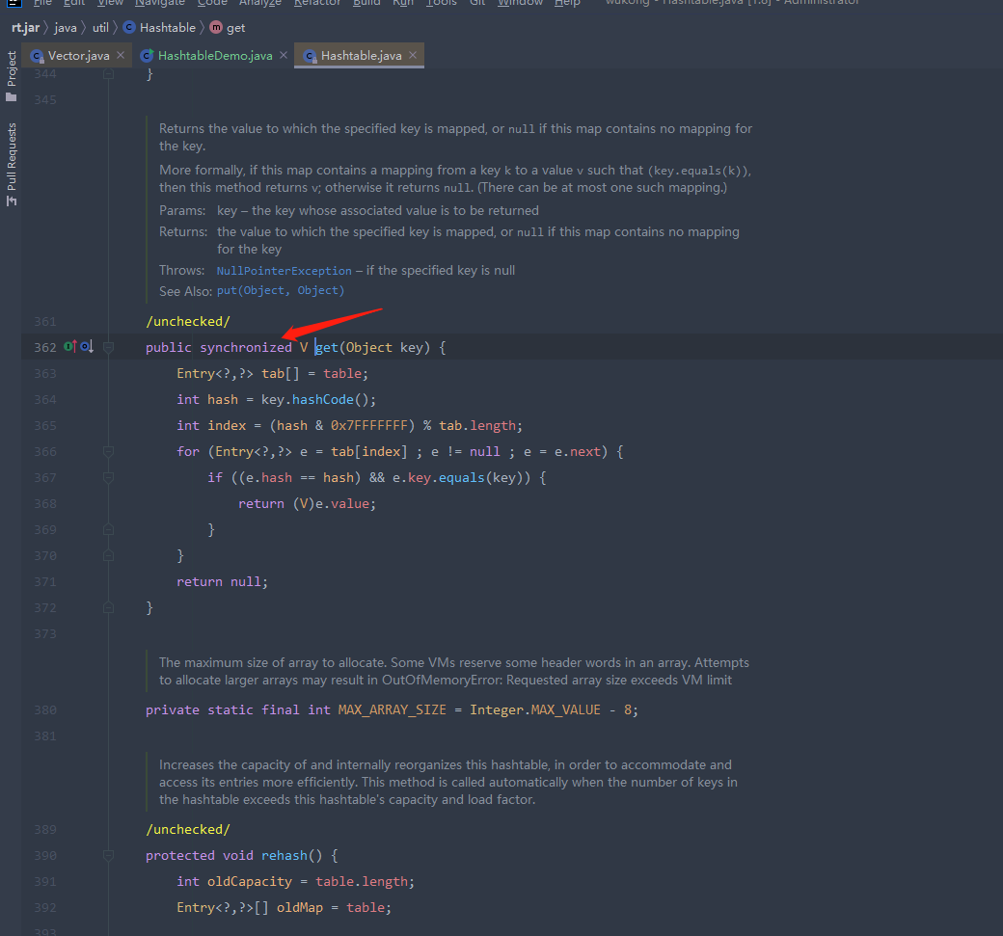

这又是一个用synchronized修饰的一个方法，我们再来看下其他的方法也是一样的。

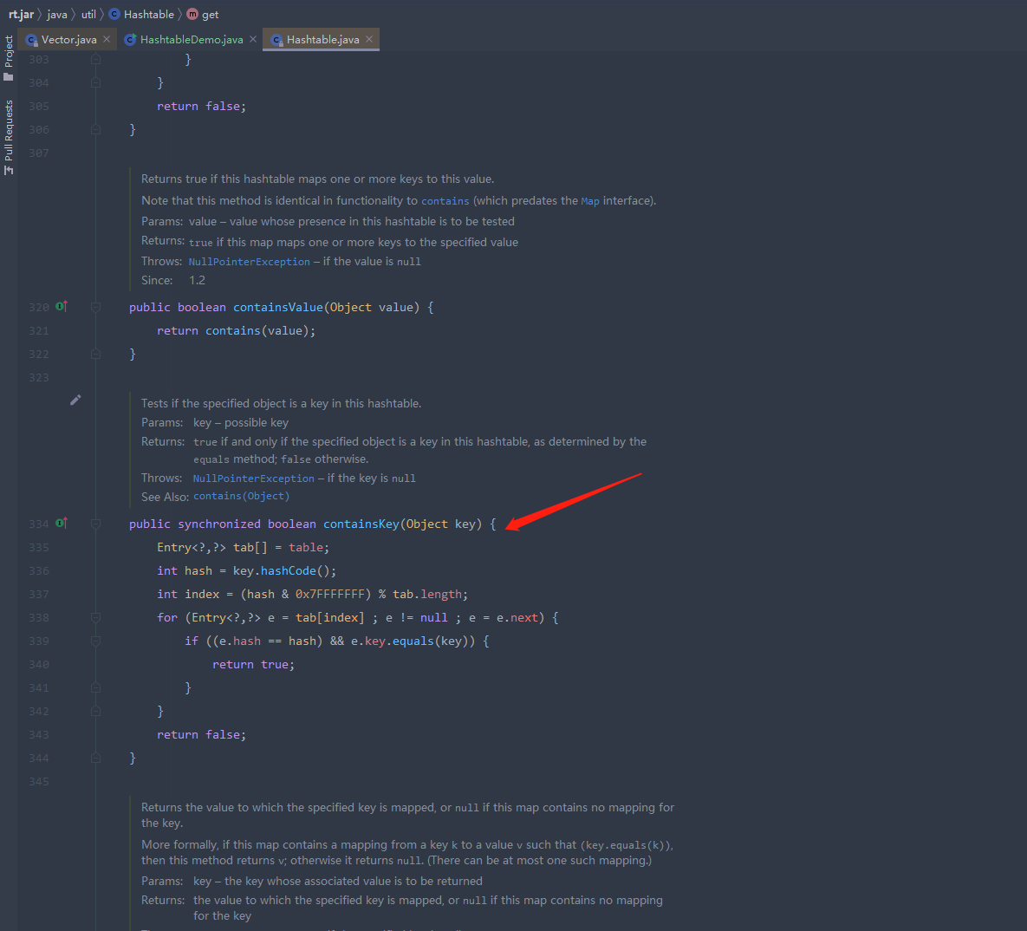

我们使用put()方法也是被synchronized修饰的

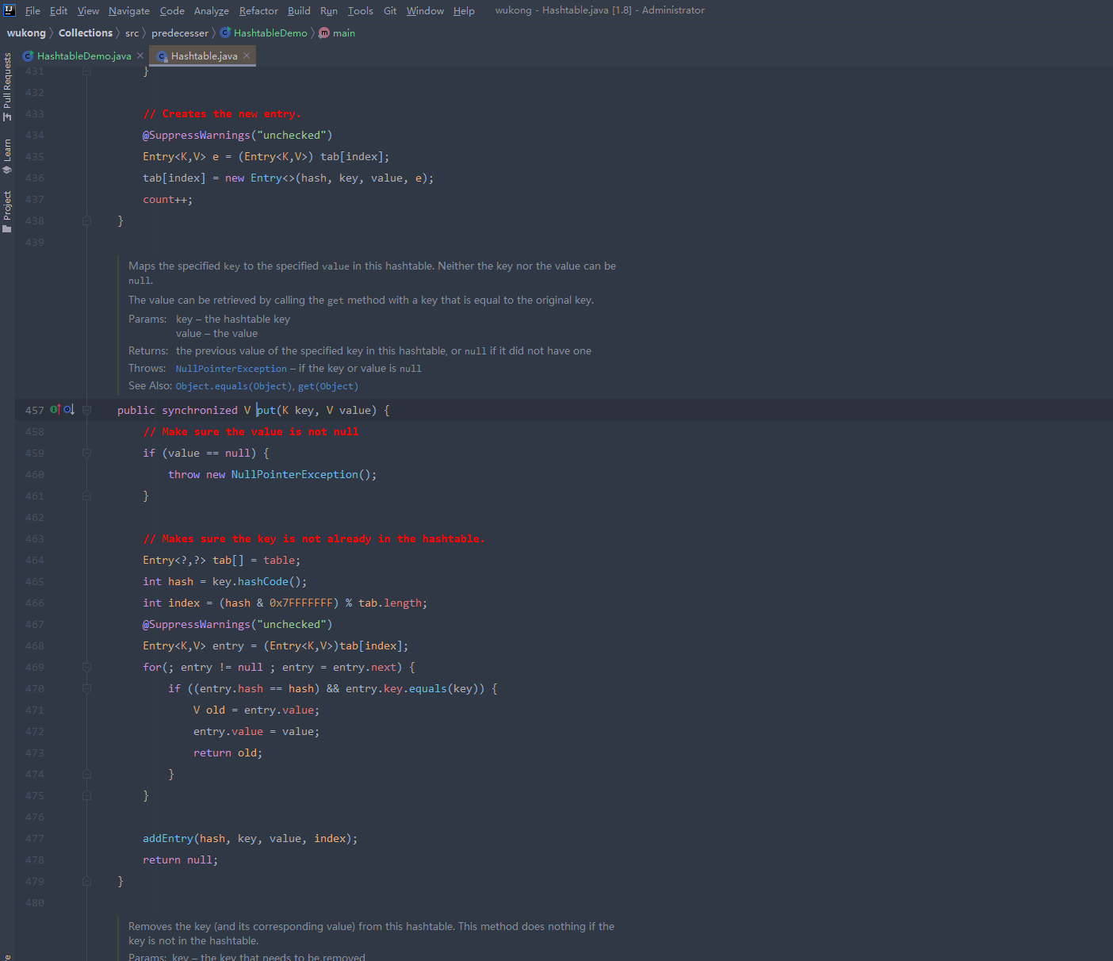

这已经充分地表明了Vector和Hashtable其实是一起的，他们的原理呢也是一样的，都是说把这个类中的所有方法上直接加上synchronized，简单明了，要是让我们来设计呢，一开始世界设计成这样，其实也不错，

### 总结

Vector和Hashtable最主要的问题就是并发性能力差

## HashMap和ArrayList(更新迭代数据容器)

我们知道HashMap和ArrayList他们是线程不安全的，但是他们有升级版

## 虽然这两个类不是线程安全的，但是可以用Collections.synchronizedList(new ArrayList<E>())和Collections.synchronizedMap(new HashMap<K,V>())使之变成线程安全的。

## 源码分析

### Collections.synchronizedList(new ArrayList<E>())

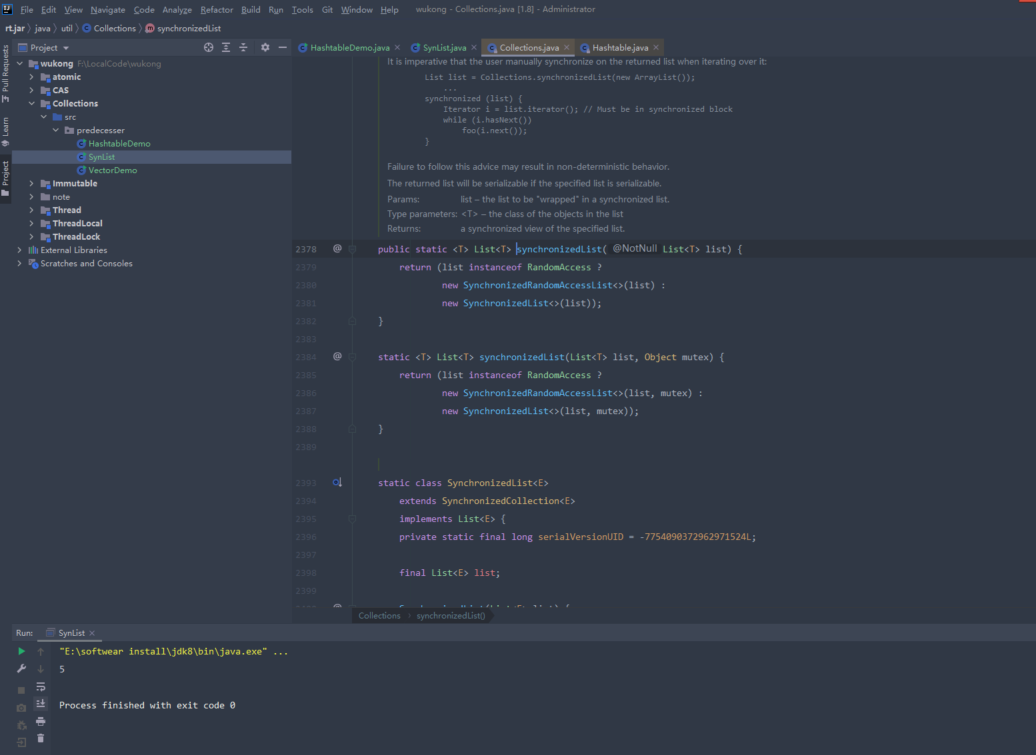

他通过判断你传入的List是不是RandomAccess来决定是不是返回new SynchronizedRandomAccessList<>(list)或者SynchronizedList<>(list)，那我们的ArrayList是符合RandomAccess的

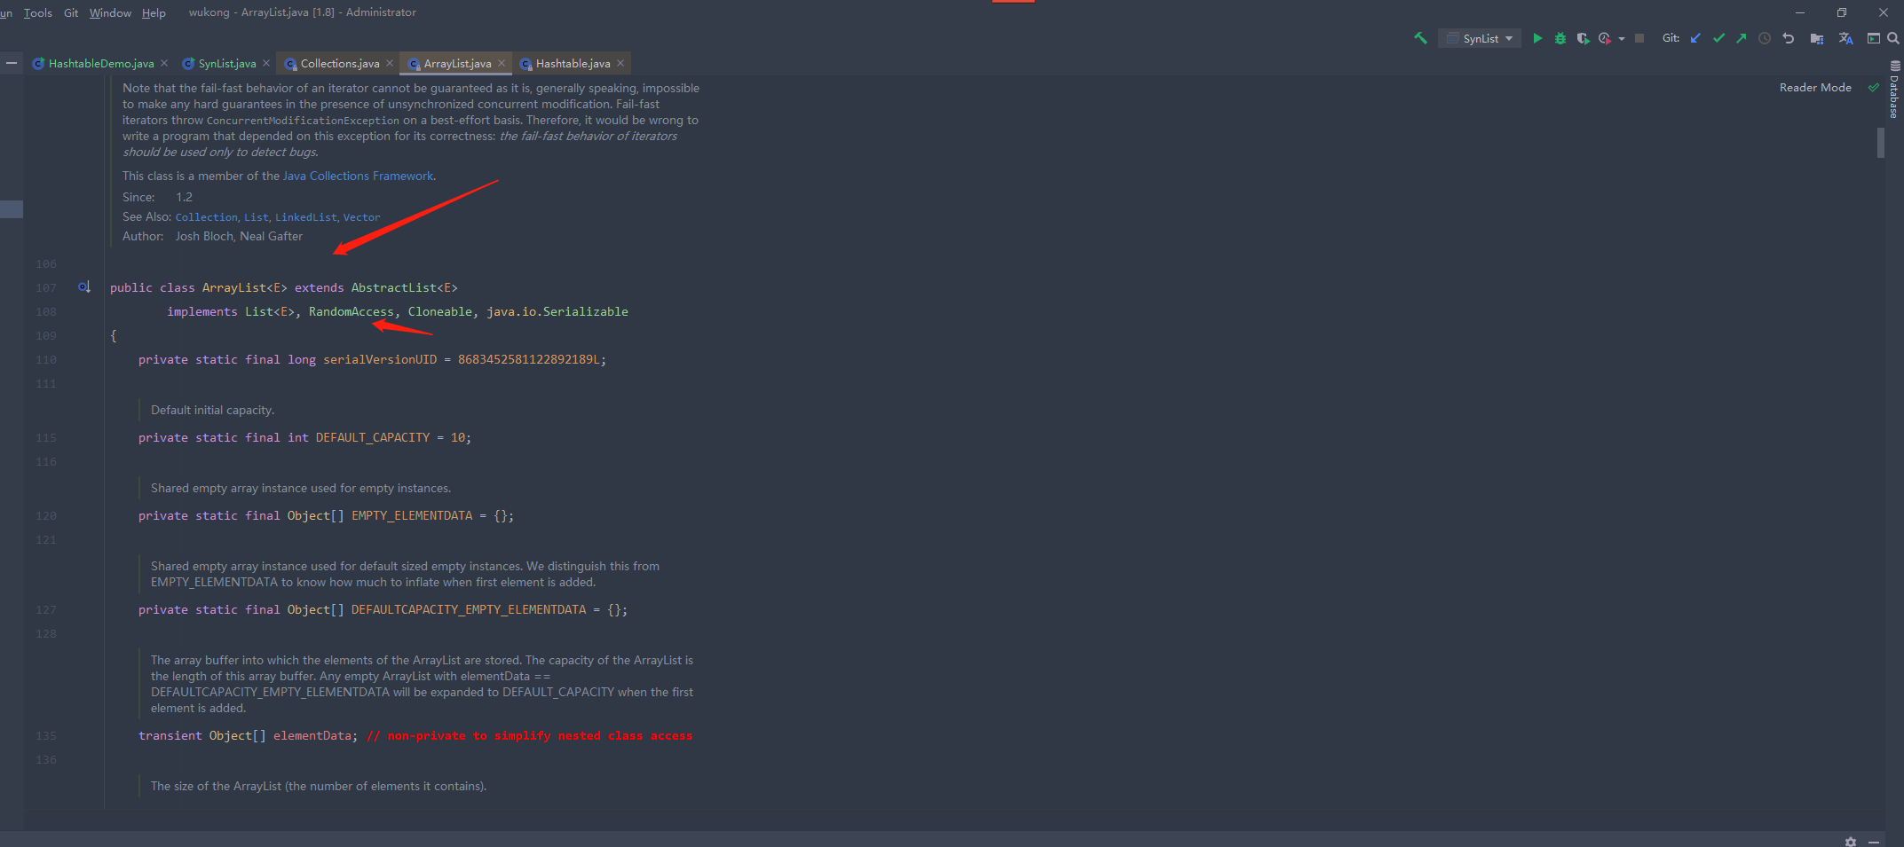

我们的ArrayList是实现了RandomAccess接口的，这个就是随机访问接口，就是说他能不能跳着访问，所以在下面我们就可以看出

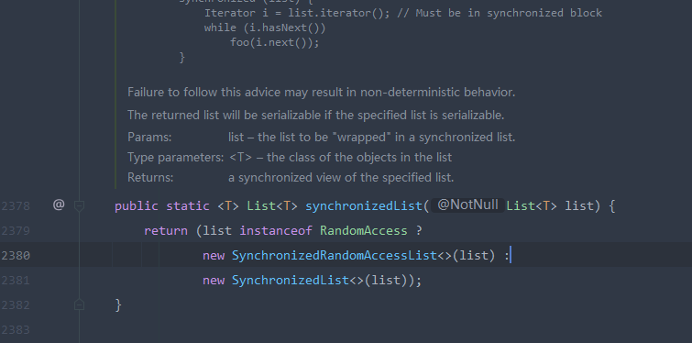

这个方法返回的就是new SynchronizedRandomAccessList<>(list)，所以我们进入到这个类

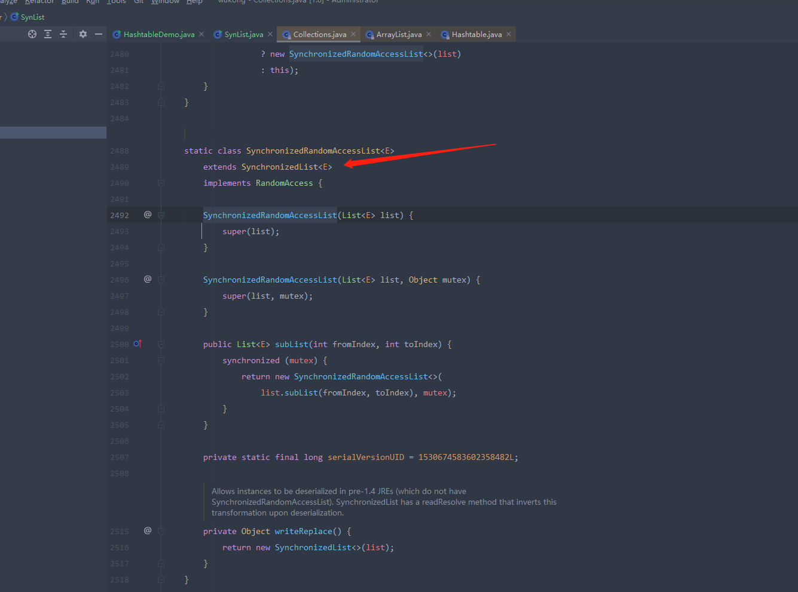

我们看到这个类又继承了SynchronizedList<E>，我们再往里面点

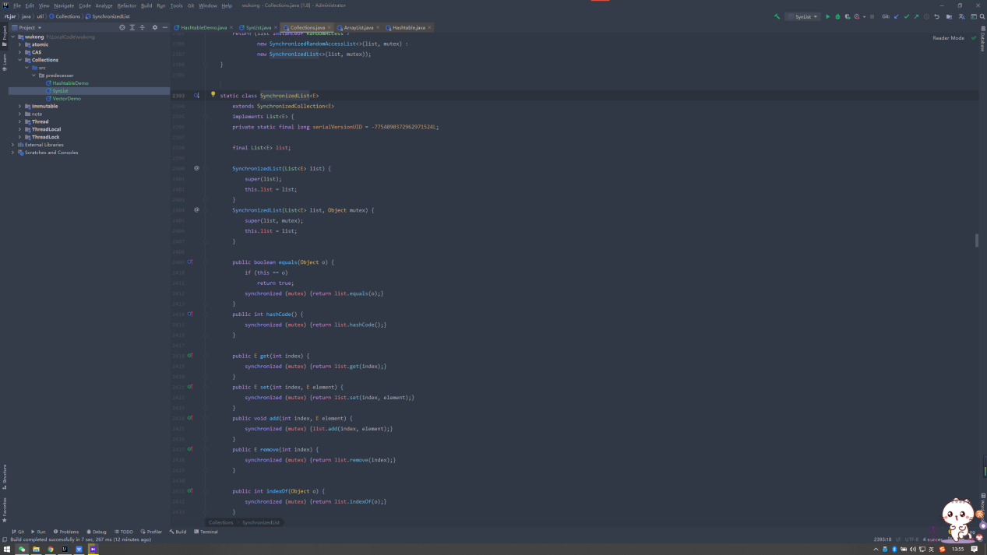

你就会发现，他和我们之前实现的原理是有一些不同的。它在各个方法的里面用的是同步代码块的方式

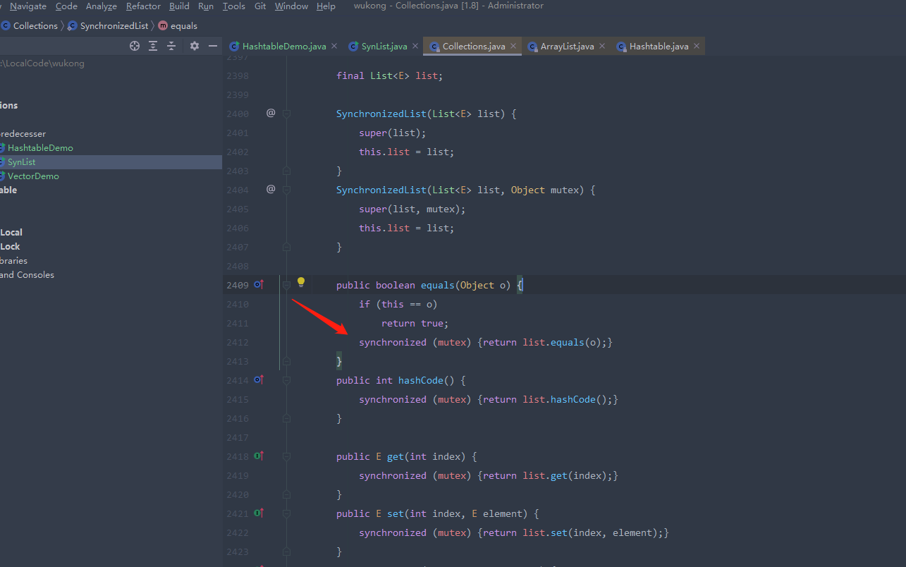

你比如说是get()

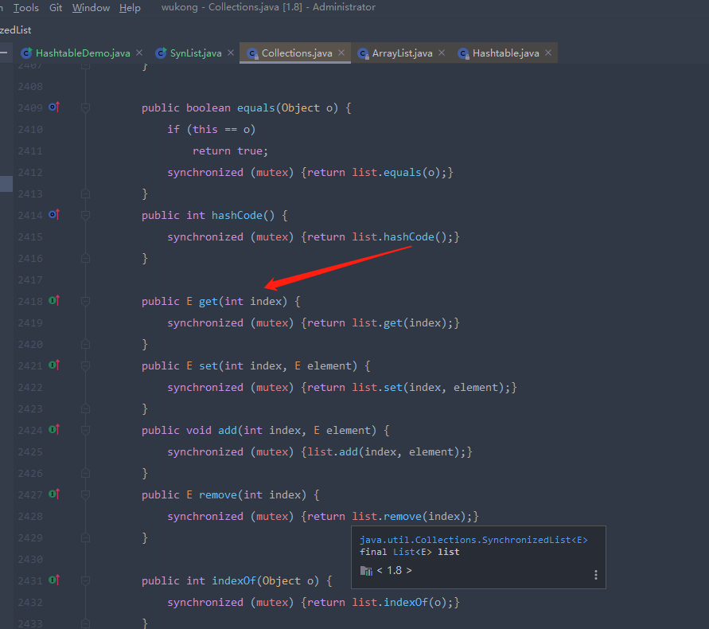

这个synchronized不是修饰在整个方法上，它是利用同步代码块里面放一个对象，同样其他的set()，add()，remove()都是用的同样的方法。并且对象用的是同一个。所以啊他一样式可以保证线程安全的，虽然它的synchronized不是加在了方法上，但是他从性能上来讲，也没有什么提高，所以呢我们使用的Collections.synchronizedList(newArrayList<E>())，这种策略啊，其实和我们上一种策略Vector和Hashtable中的线程安全实现，并没有比上一种策略高到那里去，所以相对于前面两种相对而言不是特别好的迭代之后，我们就可以进入到比较不错的实现：ConcurrentHashMap 和CopyOnWriteArrayList

## ConcurrentHashMap和CopyOnWriteArrayList

### 取代同步的HashMap和同步的ArrayList(时代巨轮滚滚向前)

### 绝大多数并发情况下，ConcurrentHashMap和CopyOnWriteArrayList的性能都更好。

唯一例外的是，如果一个List，他经常被修改，那么用Collections.synchronizedList，所包装出来的这个List，他的性能会优于我们的CopyOnWriteArrayList，这是因为我们的CopyOnWriteArrayList它适合的是读多写少的场景，每次写入呢都会完整的复制整个列表，所以比较消耗资源，但是我们的ConcurrentHashMap他几乎没有例外，他在任何场景下都比我们前面的Vector，包括同步的HashMap他的性能要更高

# 3、ConcurrentHashMap(重点、面试常考)

## 1、磨刀不误砍柴工：Map介绍

### 1、Map首先它是一个接口，所以他下面会有很多实现。

1、HashMap

2、HashTable

3、LinkedHashMap

4、TreeMap

### 2.各个接口之间的关系

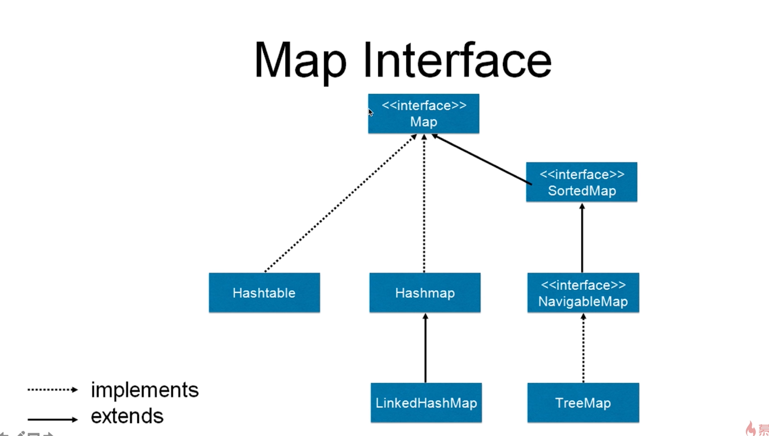

首先最上面的是一个Map接口，然后呢，虚线表示的是实现，而实线表示的是继承，所以我们先看左边。

Hashtable直接就是对Map的一种实现，以及HashMap也是对Map的实现，在HashMap的基础上，我们的LinkedHashMap它继承了HashMap，并且对它做了个升级。

而我们的TreeMap是走的右边的这一路，它会实现一个SortedMap这个接口，所以它是具有Sort功能，就是排序的意思，我们如果把这个图简化一下。

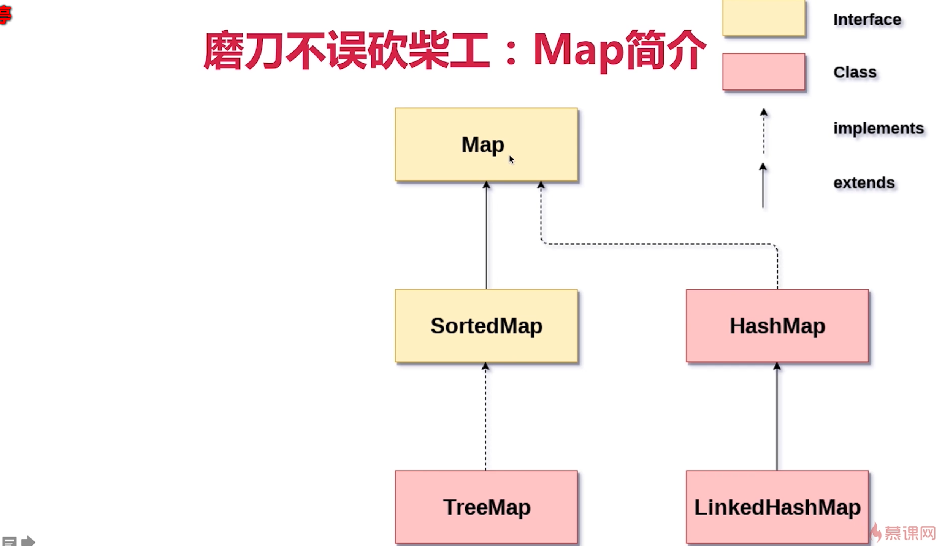

就变成了这个样子，我们的Map接口从中生成了SortedMap接口，并且TreeMap去实现了SortedMap接口，所以它拥有一个排序的功能，而HashMap是直接实现的Map接口。

*HashMap

HashMap他会根据键的HashCode去存储，大多数时候呢，由于他直接可以算出他的HashCode值，所以可以直接定位到所需要找的那个位置，所以它的访问速度是非常快的，HashMap是允许一条键，也就是key啊，为null去写入的，但是对于值是null，是不做限制的，我们可以往里面塞很多key不为null的数据，并且令他们的值是Null，并且呢HashMap是一个线程非安全的实现，以如果有多个线程同时对它进行操作，可能会导致数据不一致，如果想用线程安全的，我们可以用前面说过的两种方法之一，第一种就是Collextions.synchronizedMap。还有一种就是利用我们的ConcurrentHashMap，这两种方法可以获取到一个线程安全的HashMap。

* Hashtable

Hashtable是历史遗留类，他的很多功能都和HashMap是一致的，但是他是线程安全的，任何一个时刻只有一个线程，能对它进行操作，所以它的并发性啊远不如我们的ConcurrentHashMap，在我们现在的代码中啊，我们都不建议使用Hashtable了，如果是想要使用Hashtable，那我们是需要看一看现在的场景是不是需要保证并发安全的，如果不需要并发，我们直接用HashMap，如果需要并发，我们直接用ConcurrentHashMap，所以不需要在使用Hashtable了，

* LinkedHashMap

它是HashMap的一个子类，它保存了记录插入的一个顺序，并且在遍历的时候，就有用了，我们遍历的时候的到的顺序也是跟插入的顺序是一致的。

* TreeMap

TreeMap由于它实现了Sorted接口，所以他可以根据键去排序，默认呢是升序，也可以自定义这个排序的具体实现，所以我们在遍历他的时候啊，恶道的记录也是排过序的。

以上这四种实现呢他都要求我们的key是不可变对象，我们的key就是key-value的key，不可变对象指的是这个对象在创建后，它的Hash值不会改变，因为如果我们的key他的hash值还变来变去的话，我们后面由于我们的实现呢会计算他的hash值，而你又变了，所以会导致后面，就定位不到它，存储的位置了，也就找不到他的值了。

其实HashMap它是我们众多Map中的一员，不过呢，他也有特殊之处，它可以满足大多数的使用场景，所以他的使用频率是最高的。

### 3、Map常用的方法。

## 2、为什么需要ConcurrentHashMap

### 为什么不用Collections.synchronizedMap()?

这一点我们之前已经在源码中分析过了，他是通过一个锁来保证不同线程之间的并发访问的，但是由于synchronized对于并发量高的时候他的性能并不理想，所以我们不采用这样的方法。

### 为什么HashMap是线程不安全的？

#### 同时put碰撞导致数据丢失

如果多个线程同时put，那么他可能计算出来的hash值如果是一样的话，那么这两个key啊会放到同一个位置，但是两个线程都放到同一个位置，那就会有一个人最终是丢失的，所以会丢失一些数据

#### 同时put扩容导致数据丢失

扩容的时候，如果多个线程同时put，并且同时发现需要扩容，那么扩容之后的数组啊，而只有一个会被保留下来，所以也会造成某些线程数据丢失。

#### 死循环造成的CPU100%

1. HashMap在高并发下的死循环(仅在JDK7及以前存在)
2. 代码演示
3. 原理：CoolShell有分析，面试无意义，Java之父都不会
4. 为什么会造成CPU100%的问题呢？

如果我们在面试的时候，被问到这个问题，第一个，我们刚才演示过了，这个问题确实是可能发生的。第二个呢，我们只需要记住这个问题发生的核心原因，就够了，不需要了解细节，那么这个核心原因就是在多个线程同时扩容的时候，会造成链表的死循环，也就是你指向我，我指向你，这样一来呢，就没有尽头了，那么具体是什么样的啊？我们给一个推荐的网站，在这个网站中呢，它会对整个过程进行了分析。

1. <https://coolshell.cn/articles/9606.html>

我们没必要去研究为什么会出现循环链表的问题的，我们只需要记住我们的结论就好了，这个结论就是：

在多线程同时扩容的时候，可能会造成循环链表，导致CPU100%。

## 九层之台，起于累土，罗马不是一天建成的：HashMap的分析1.7

### HashMap的结构呢可以叫做拉链法。

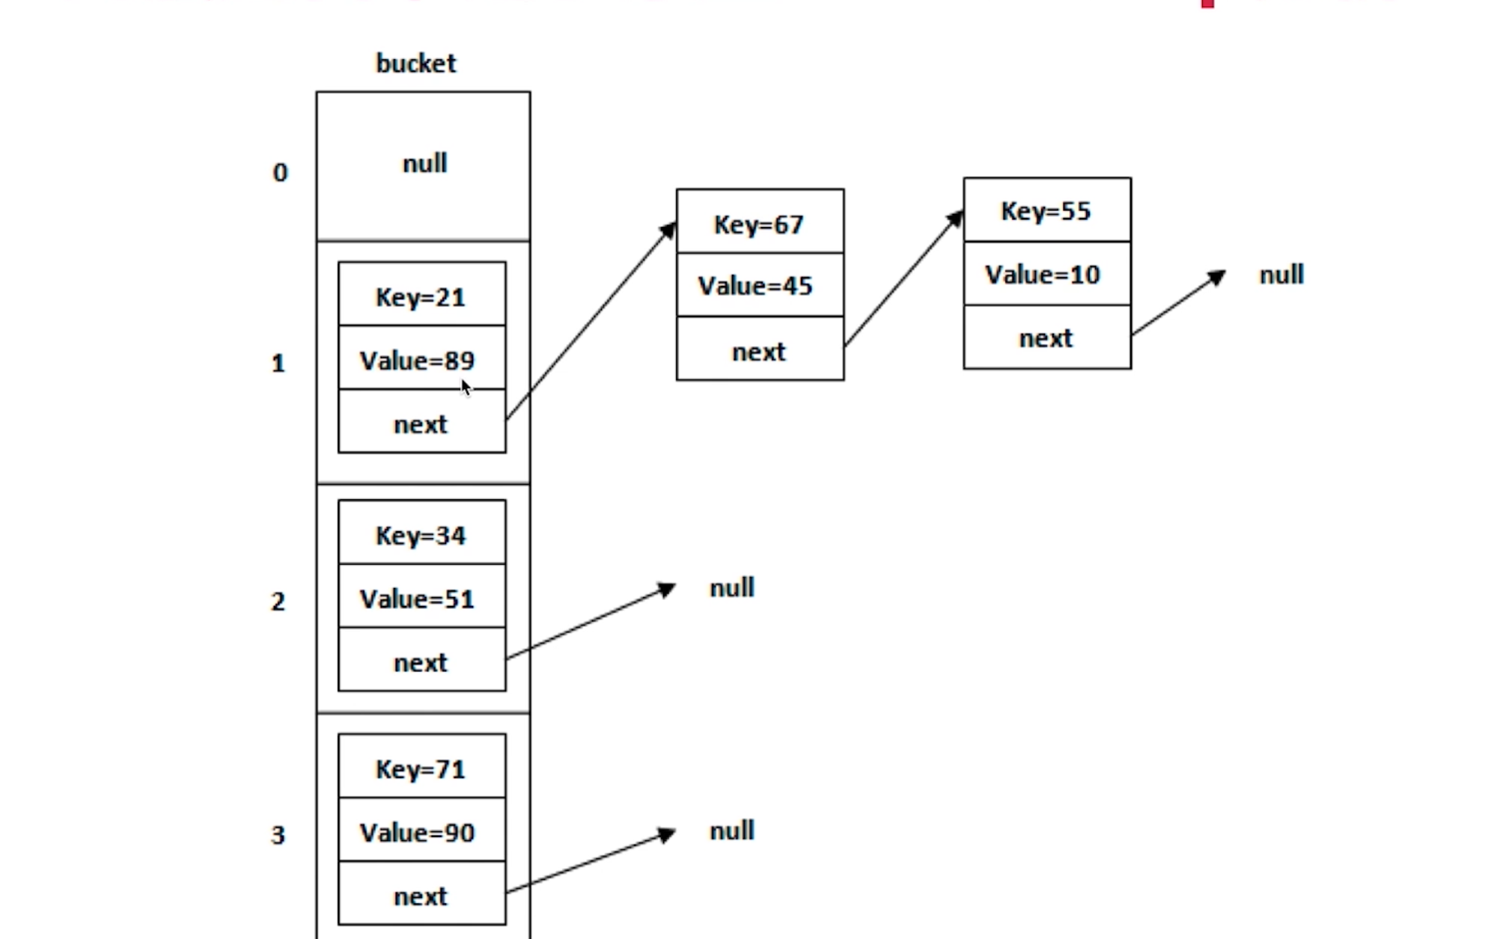

拉链法的意思是在这里有一个一个的桶，就是左边的0,1,2,3，然后他会去计算hash值，如果计算重复呢，他就会往后去进行链表，第一个的next会指向下一个节点，同样道理呢也可以画成这个样子

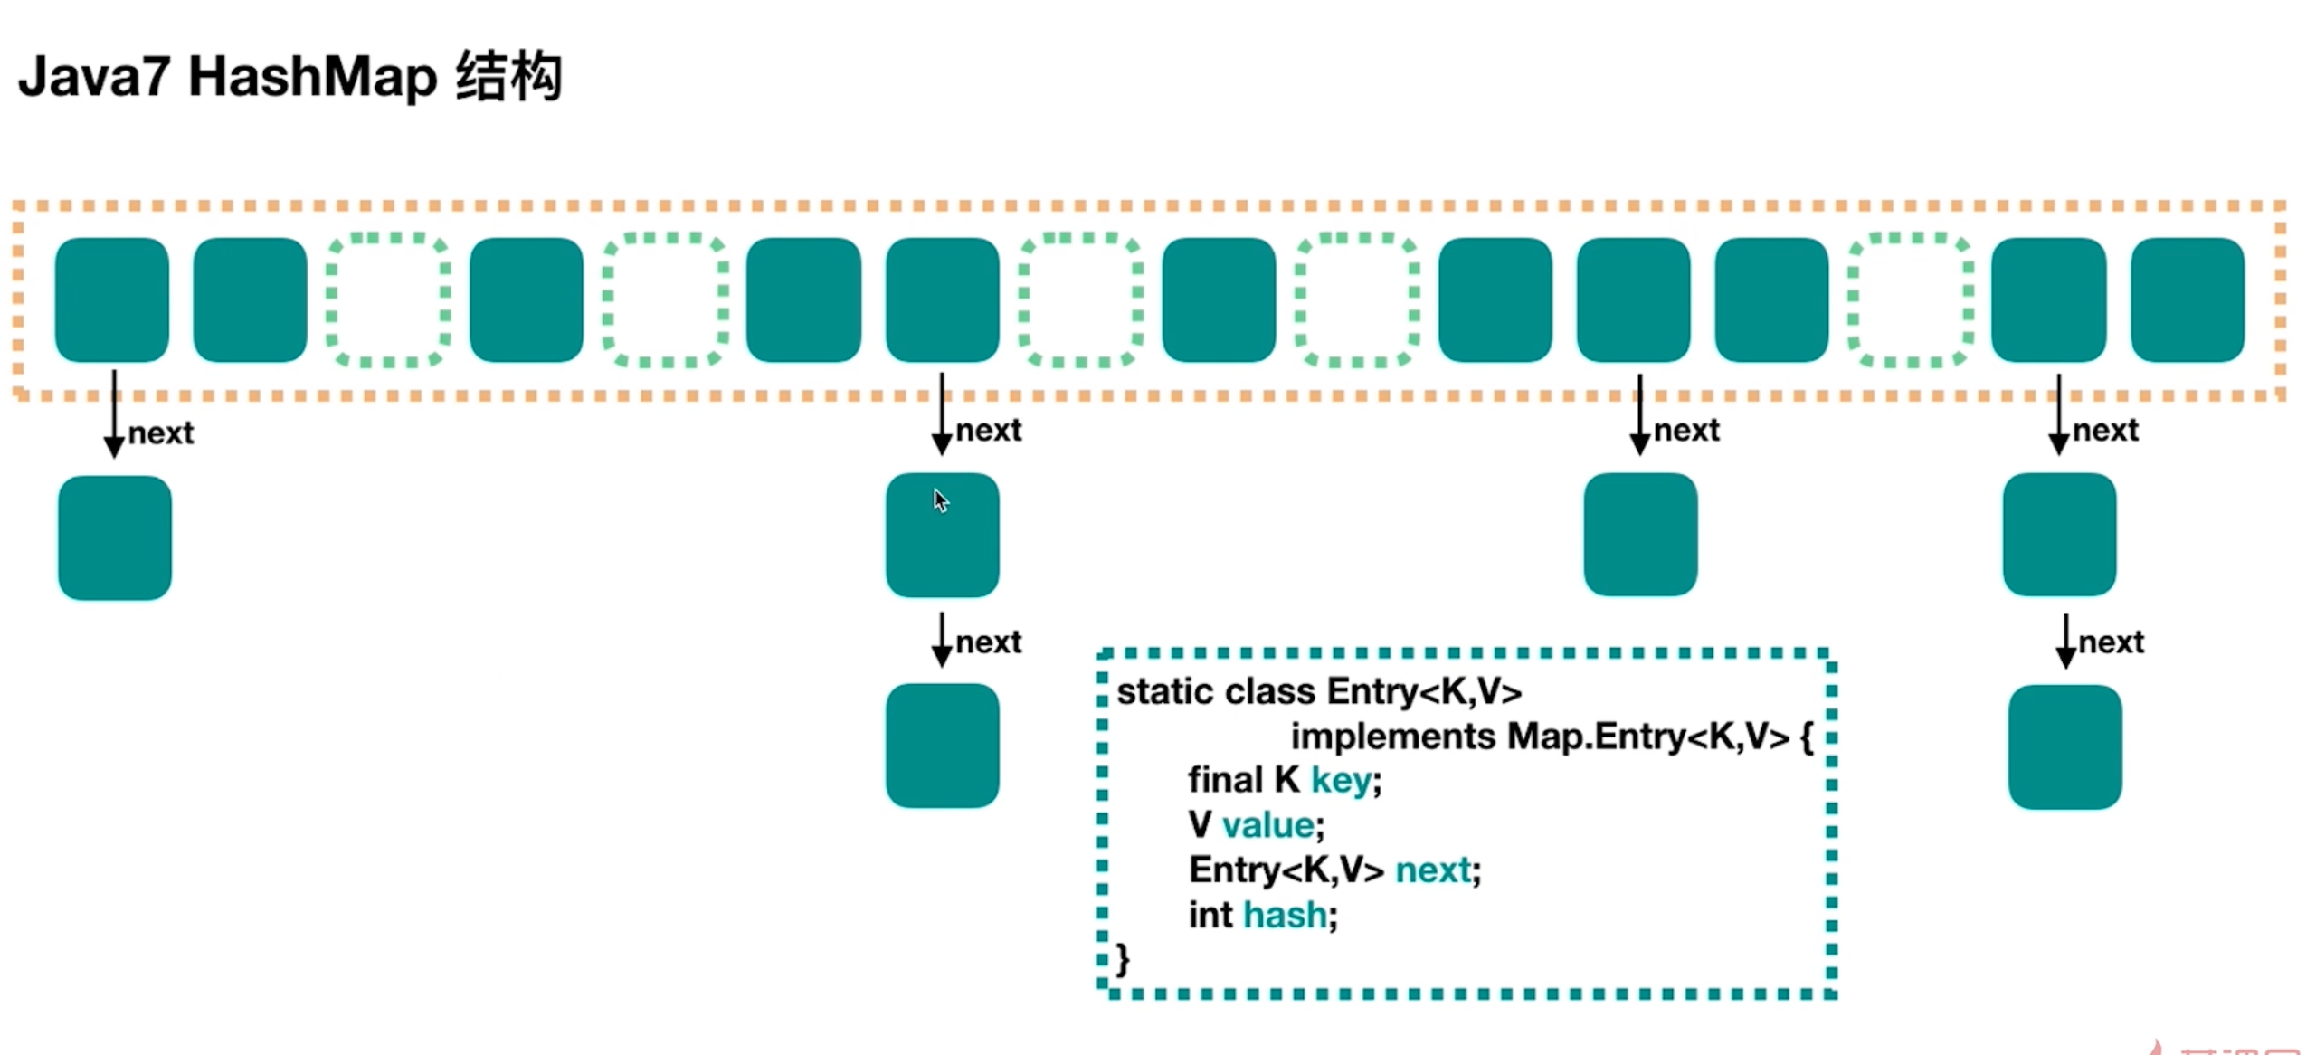

有的地方(比如虚线方框)是空的，有的地方是一个，那如果是两个，也就是Hash值一样的话，他就往下的用链表的形式，去往下链，那么到了1.8

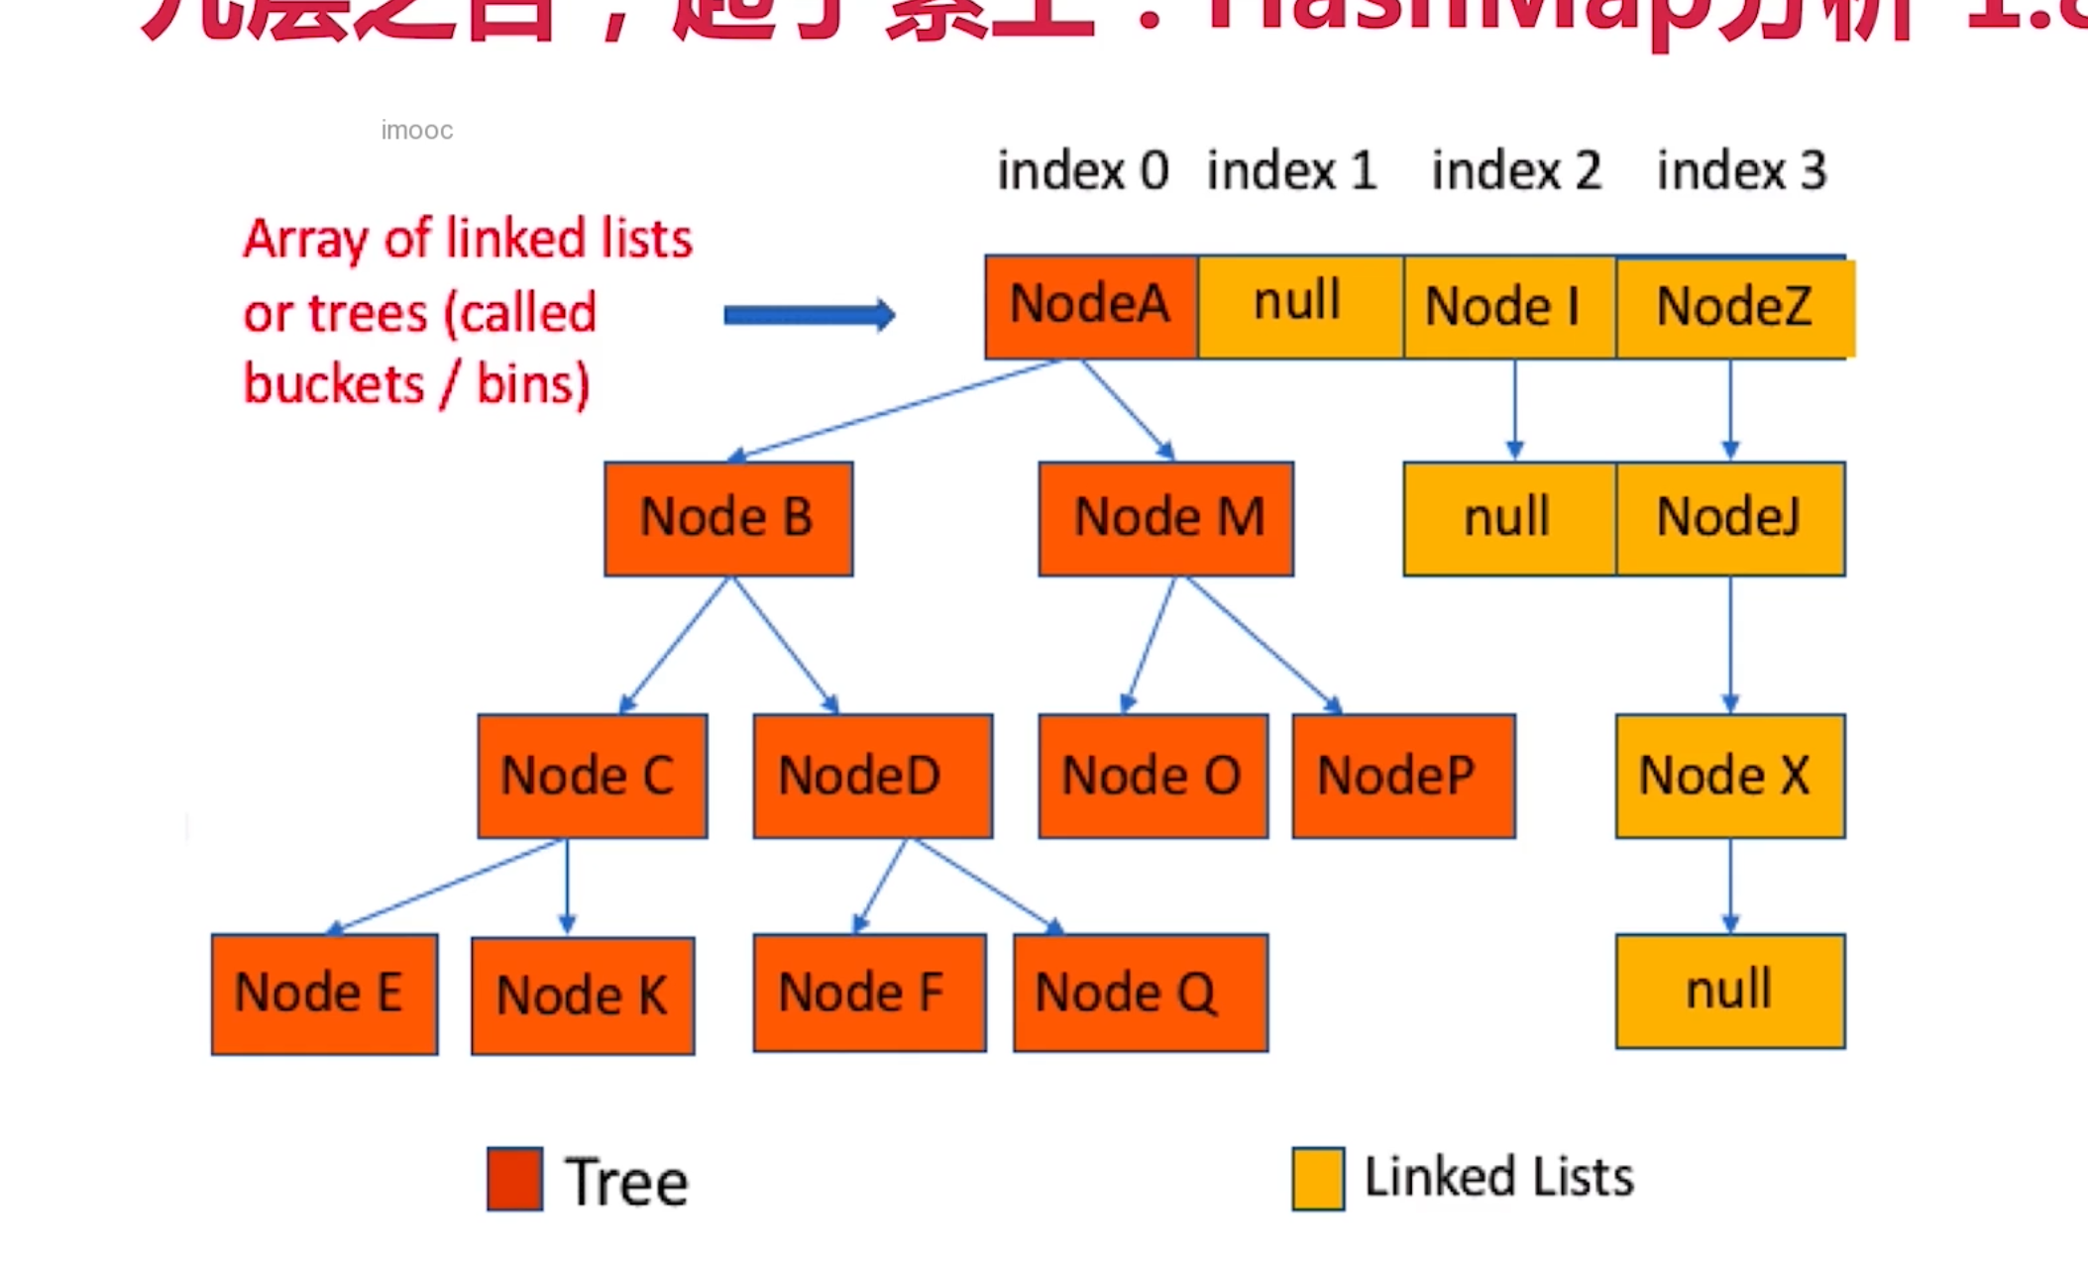

情况就发生了变化，1.8最大的变化，就是把我们的结构从原来的拉链法，升级为有这种树结构的形式，我们同样换这样的图来看一下

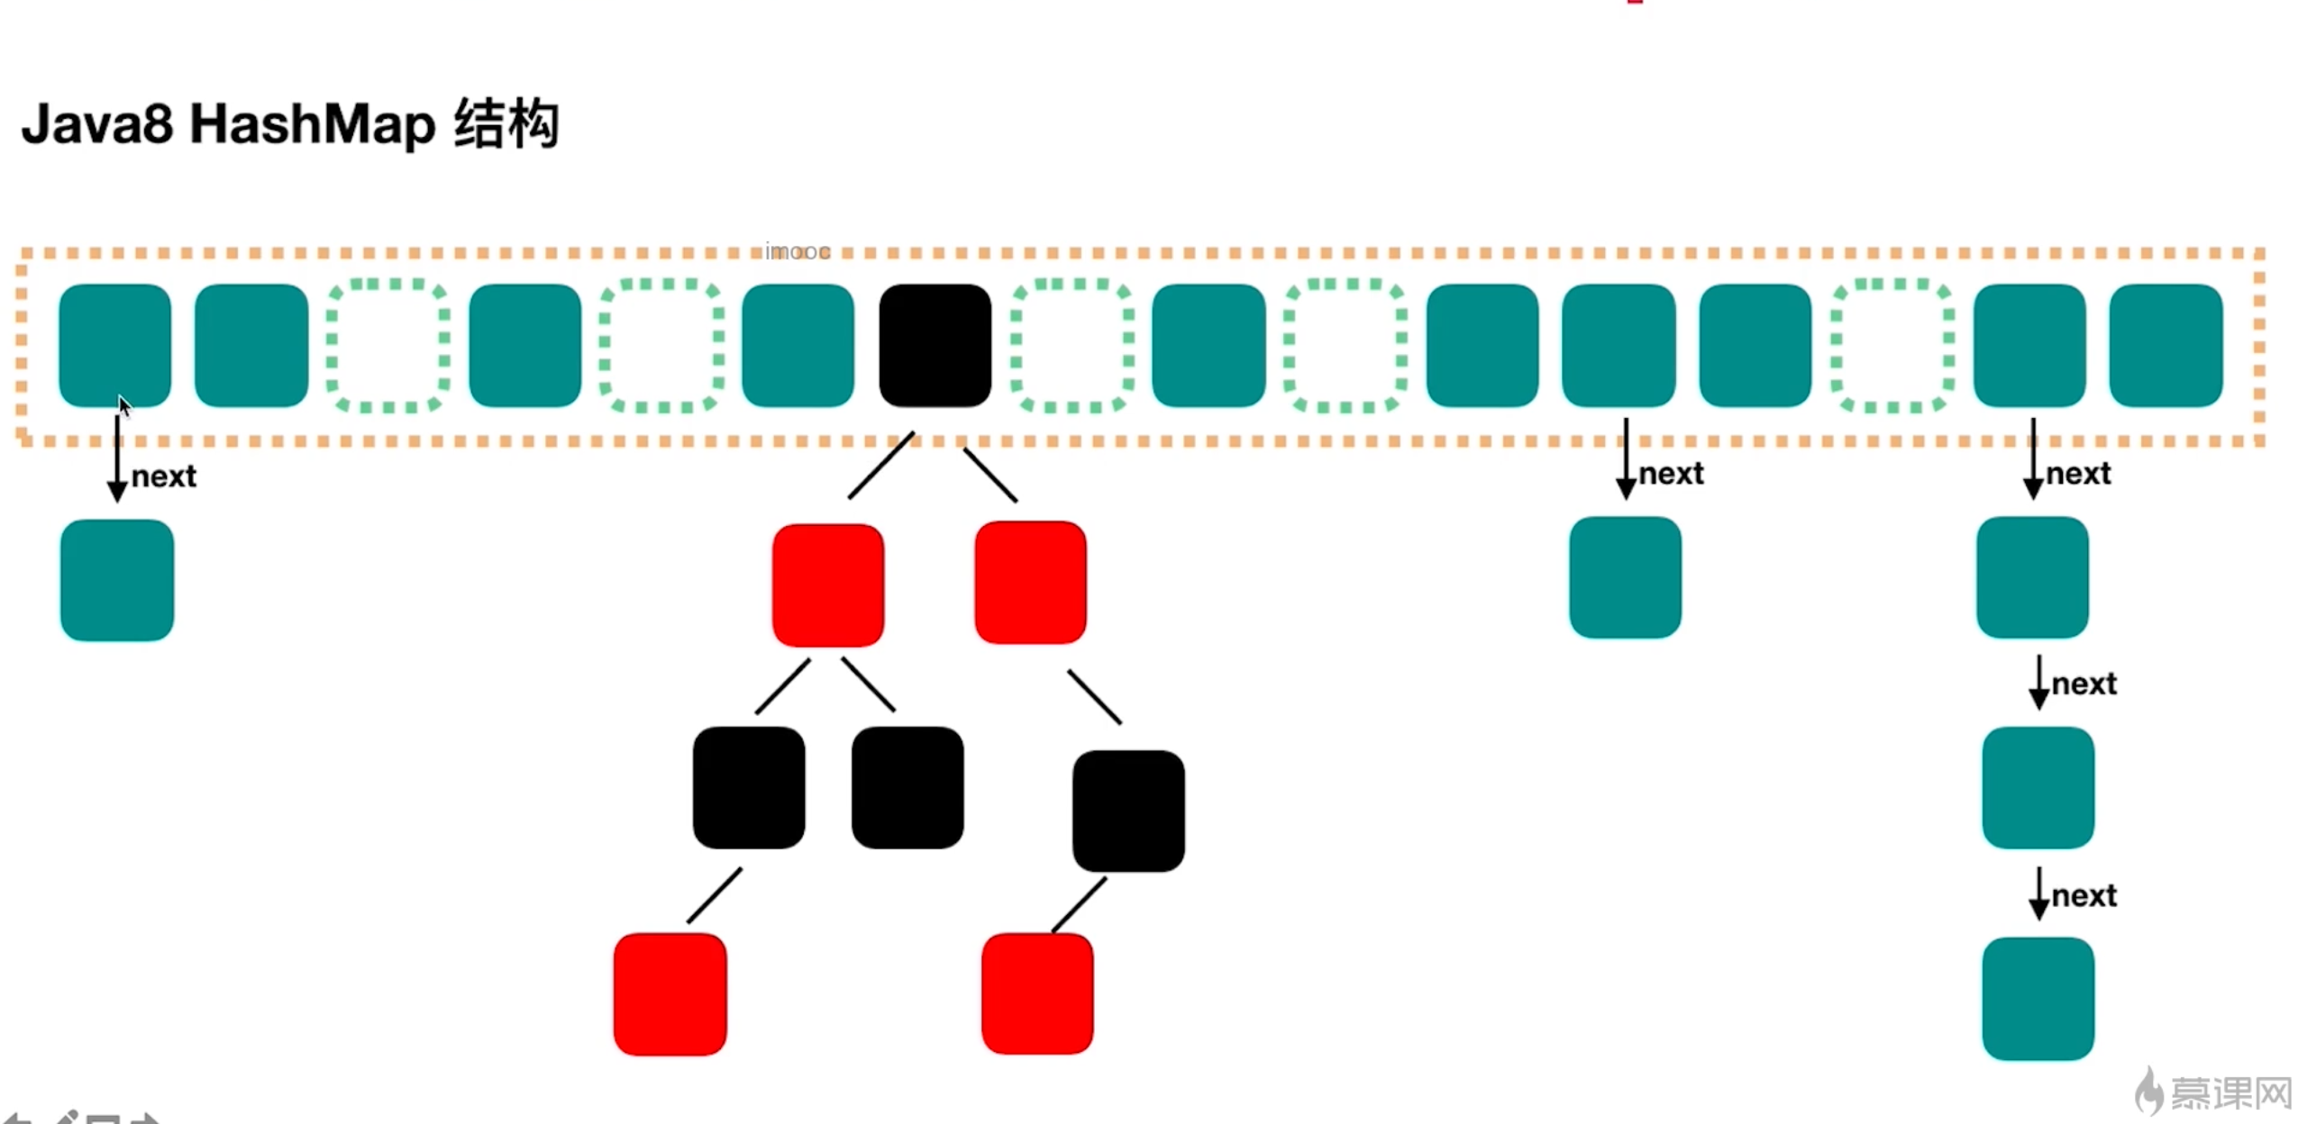

在这个图中，我们可以看出，有的依然是拉链法，比如第一个小方框，但是当这个拉链法达到一定预值之后，他就会升级成一个红黑树，在这里看到这个树呢有红又有黑，那么我们可能首先不知道什么是红黑树，下面做一点简要的介绍。

* 红黑树

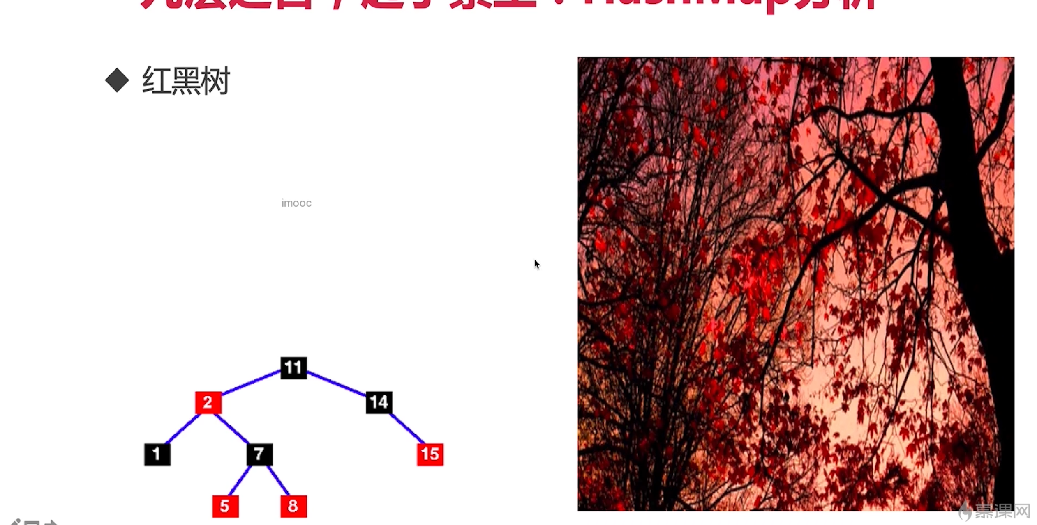

红黑树不是指这个红色的叶子，黑色的树干，他指得是像我们左下角这样的，一个数据结构，那么它是一棵树。这个树呢他是一个二叉查找树

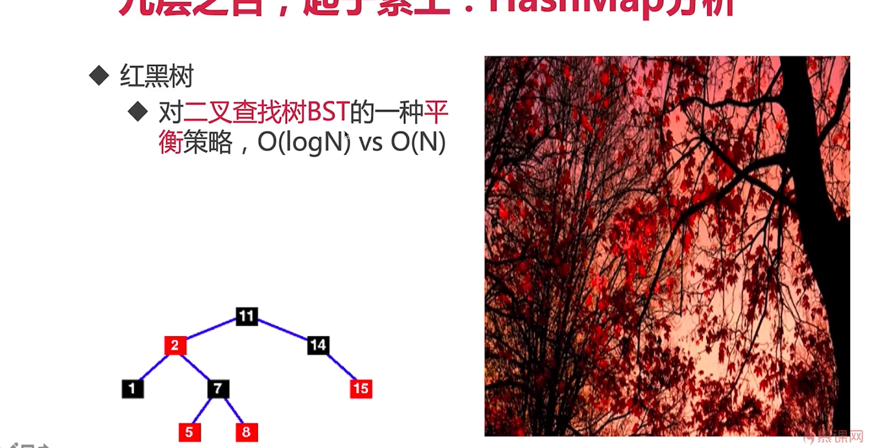

二叉查找树就是他的左边的这个值会比这个节点要小，右边的值会比它大，那比如说我们这边11，2就比11小，再往下，1呢也比2小，如果比2大呢，那么7就放到2的右边，会让我们这个红黑树具有自动平衡的能力。

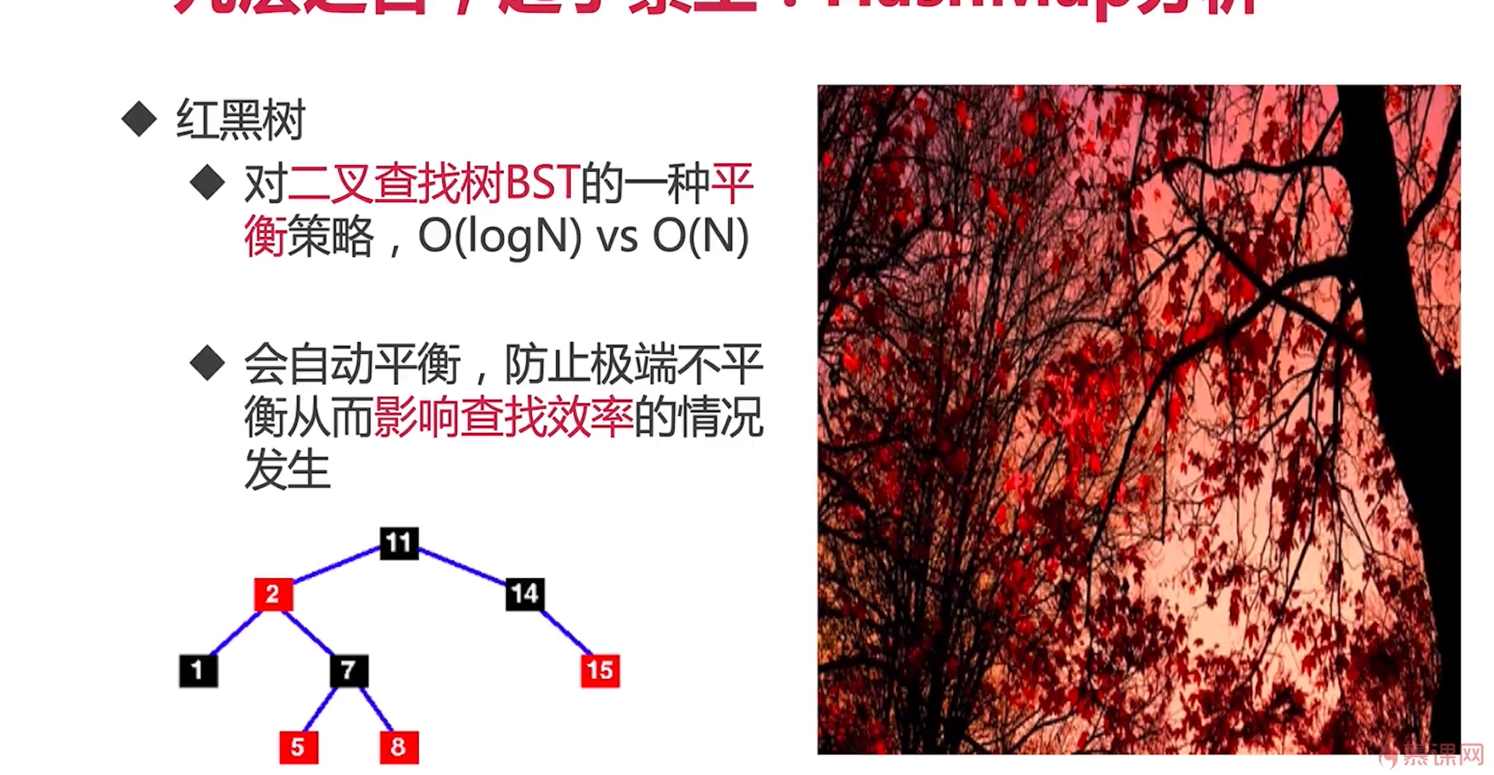

防止了极端不平衡的情况，比如说我们如果不是红黑树，只是一个普通的树的话，你可能右边11,14,15,16。。。。不停地往下去链，导致这个树呢左右就非常的不平衡，但是我们的红黑树遇见这种情况，他就会自动的去进行各种发那赚的行为，然后呢，让这颗树具有平衡的性质，这样做的好处呢就是避免在极端情况下，不平衡导致查询速度慢。

红黑树有几个特点：

1. 每个节点要么是红色，要么是黑色，但根节点永远是黑色的
2. 红色节点不能连续(也即是，红色节点的孩子和父亲都不能是红色)
3. 从任一节点到其子树中每个叶子节点的路径都包含相同数量的黑色节点。
4. 所有的叶子结点 (也就是最下面的地方)都是黑色的。

### HashMap关于并发的特点

#### 非线程安全

#### 迭代时不允许修改内容

我们可能会对HashMap进行迭代，如果你去修改他的内容会出错。

#### 只读是并发安全的

也就是说如果我们的这个HashMap只在最开始创建的时候，进行一次赋值，并且后面仅仅只是读取，那么这个时候其实你并发的去读那是没有问题的。

#### 如果一定要把HashMap用在并发环境，用Collections.synchronizedMap(new HashMap<>())

只有是使用Collections.synchronizedMap()才能保证我们的HashMap线程安全。

## 4、JDK1.7的ConcurrentHashMap实现和分析

### 1.ConcurrentHashMap在java1.7中的样式

它会有一个一个的Segment，这个Segment你可以理解为是一个块，在这个块的里面他又是一个很类似于HashMap的一个数据结构，是一个拉链法，我们再来看这张图

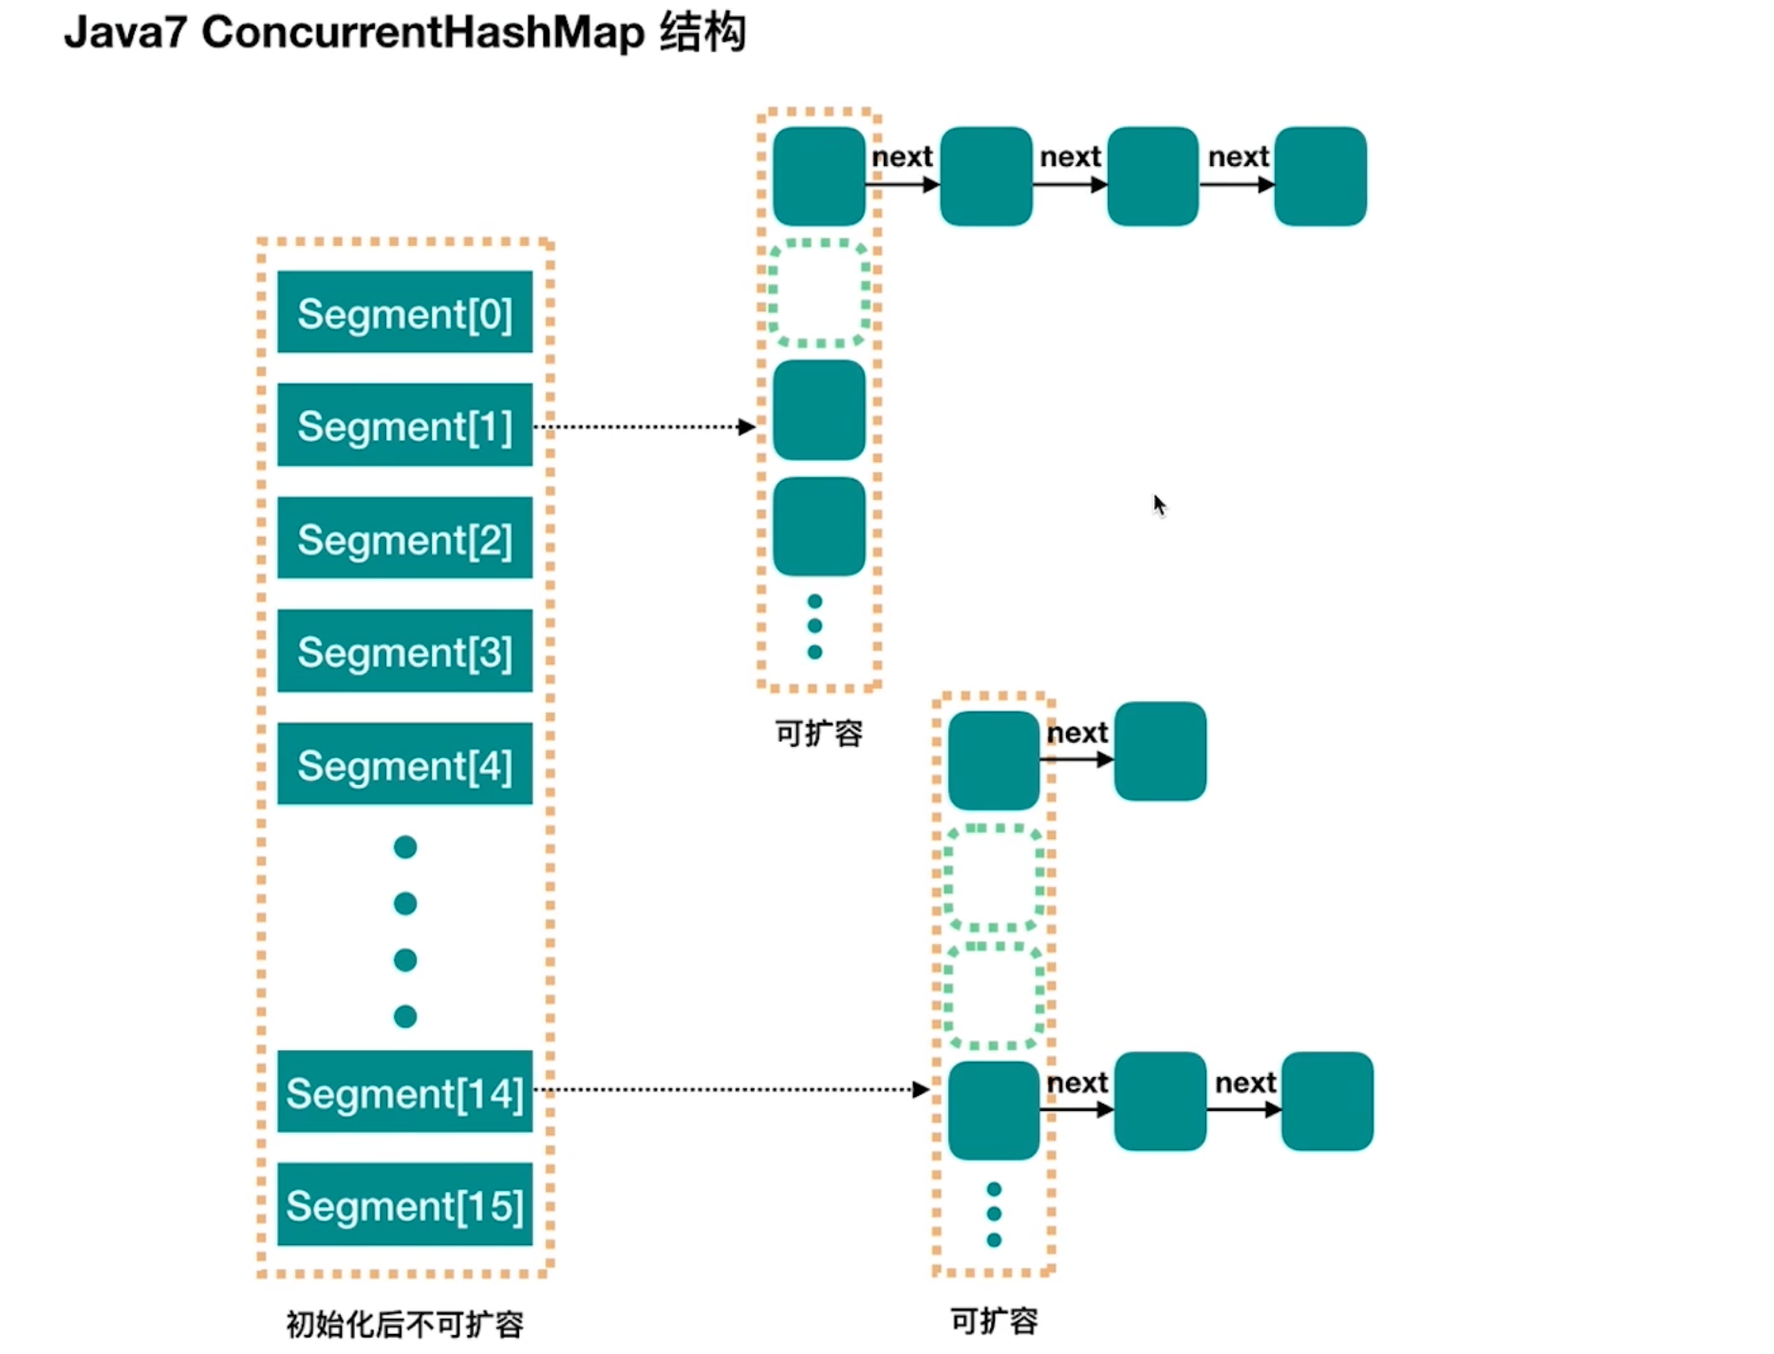

把它更清晰的描述了出来，最开始默认的是16个Segmengt，所以是0-15，然后每一个segment里面是第一个虚线箭头指向的样子，这个样子呢他就是很类似于是一个HashMap，如果发生冲突，他就会去使用链表的形式往下扩。

### 2.1.7ConcurrentHashMap的特点

1. Java7中的ConcurrentHashMap最外层是多个segment，每个segment的底层数据结构与HashMap类似，仍然是数组和链表组成的拉链法。
2. 每个Segment独立上ReentrantLock锁，每个segment之间互不影响，提高了并发效率。

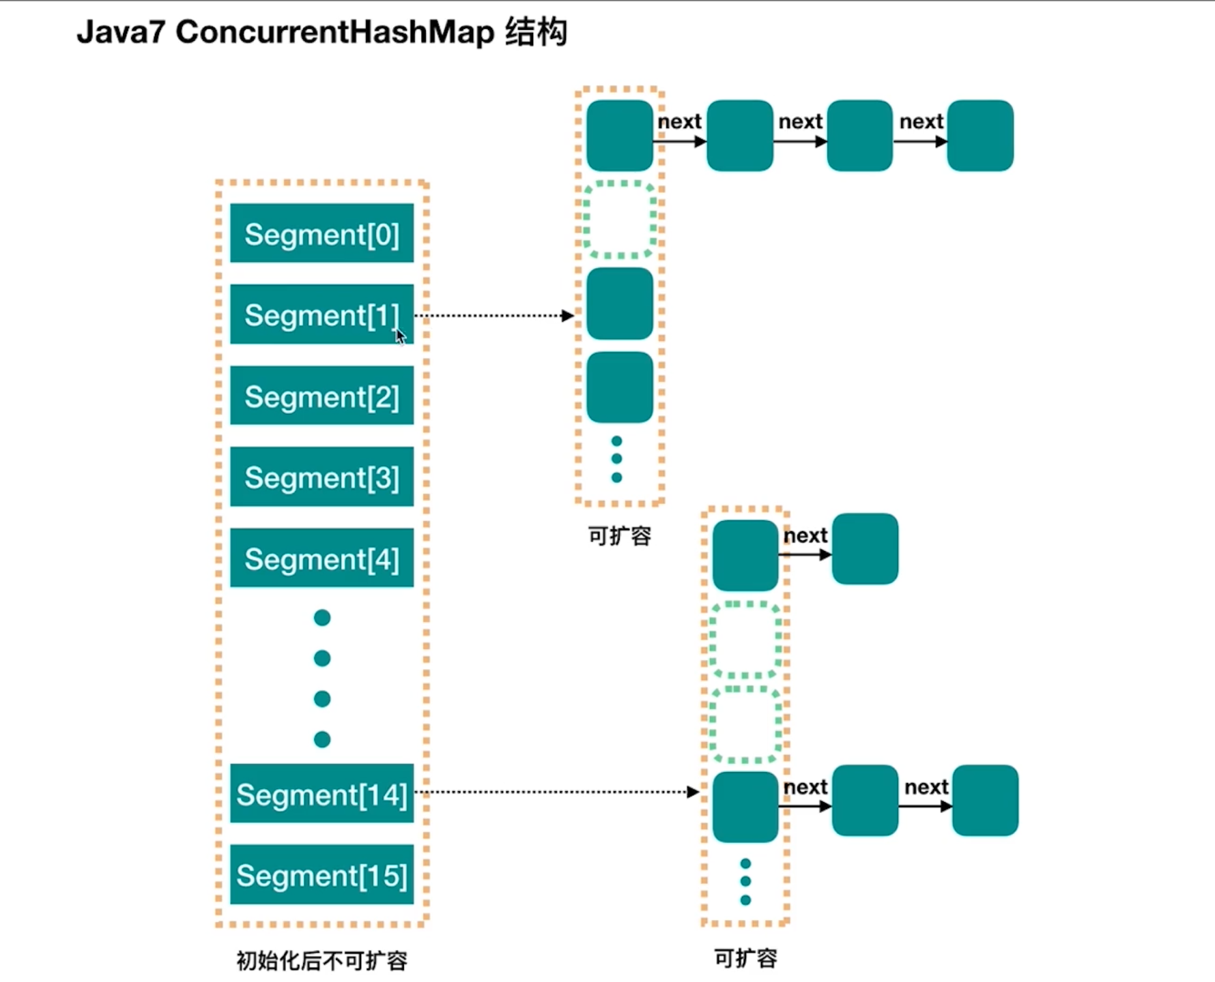

所以我们在这里比如说是操作segment1的时候，比如说你进行第一个虚线箭头里面的操作的时候，你可以同时去操作这个segment14，他们互相之间不影响，所以这就提高了他们之间并发的效率。

3、ConcurrentHashMap默认有16个segment，所以最多可以同时支持16个线程并发写(操作分别分布在不同的Segment上)。这个默认值可以在初始化的时候设置为其他值，但是一旦初始化以后，是不可以扩容的。

## 5、JDK1.8的ConcurrentHashMap的实现和源码分析

### 1、简介

在1.8中啊，它是把1.7的版本完全给重写了，代码量从之前的1.7的一千多行，变成了现在六千多行，真的是看的优点崩溃，而且代码的难度大大增加，在实现上在结构上也和原来的那种segment这种方式要有很大的区别。首先第一个设计上的区别是不在使用segment，而是采用node，另外他保证线程安全的方式，变成了CAS加上synchronized，那么就让我们来看一下他的结构。

### 2、结构图

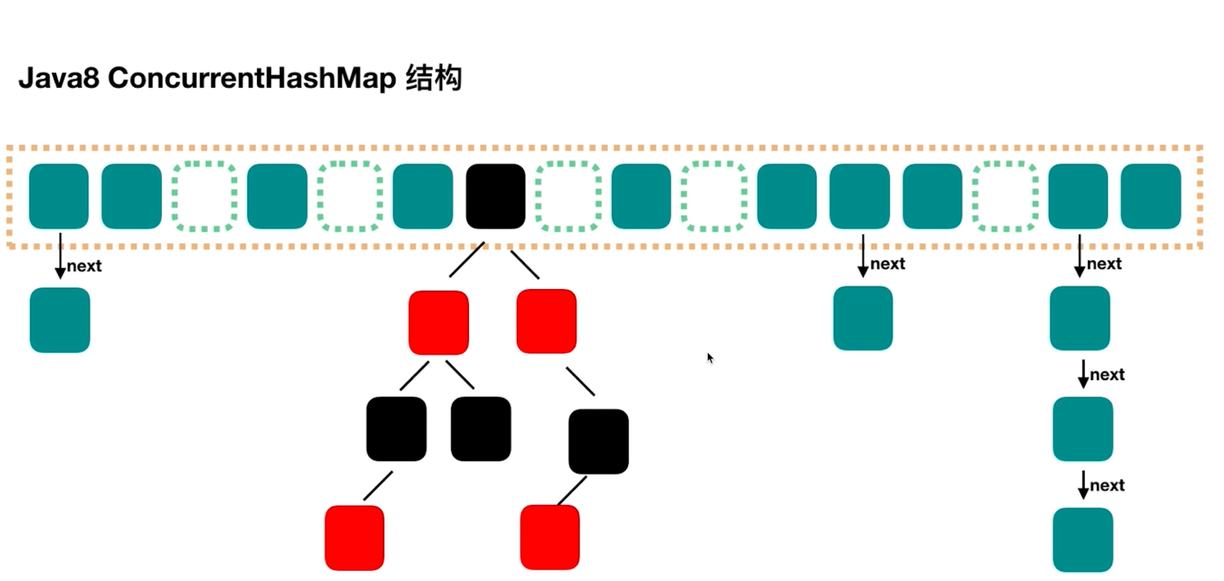

在1.8中一个ConcurrentHashMap长这个样子，我们可以看出啊，他和我们之前所讲过的这个HashMap在1.8中的结构是非常相似的。

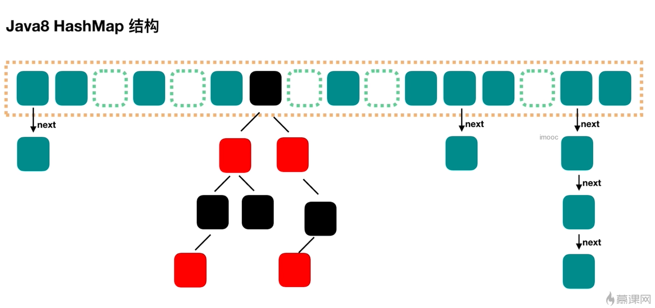

我们看下他们几乎是一样的，所以啊，可以说在我们1.8中的ConcurrentHashMap完全借鉴了我们在1.8中的HashMap得思想，设计出这样一个数据结构。

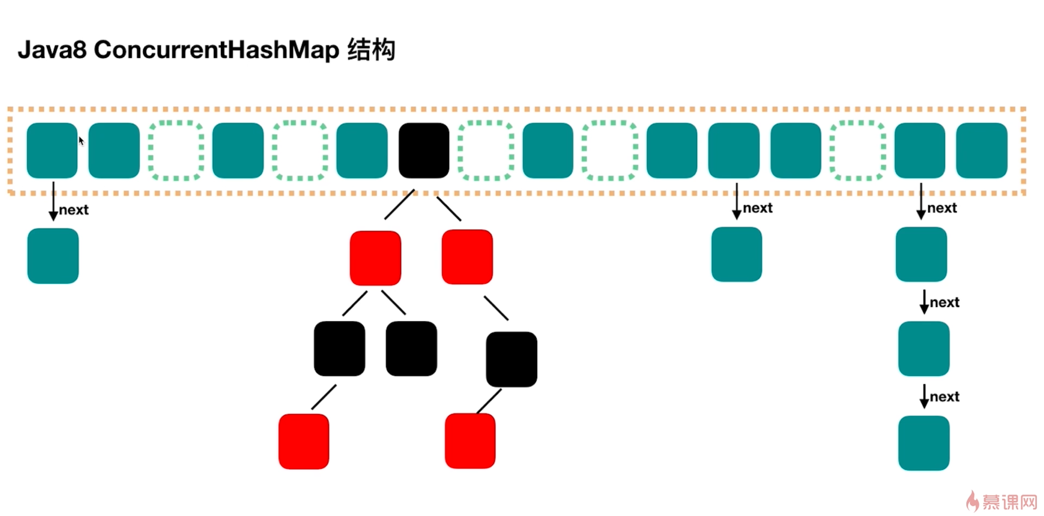

这样数据结构中啊才用的是一个一个node，我们在这里呢每一个节点叫做一个node(就是虚线框出来的那一排小方框)，那么当他的一个链表值大于某一个预值的时候，这个默认的预值是8，大于8并且总容量也大于某一个预值的时候，它会把整个这个链表去转为一个红黑树，这样一来呢本来你这个链表啊往下查询的时候，假如你链表特比特别长，你就要一个一个的找，但是这个红黑树的特性呢，就是避免了这一个一个找，他把复杂度从O(n)降成了O(logn)。

### ConcurrentHashMap的常用方法。

#### put

我们先来看下1.7版本的。我们刚才说1.7版本里面会有很多的segment。

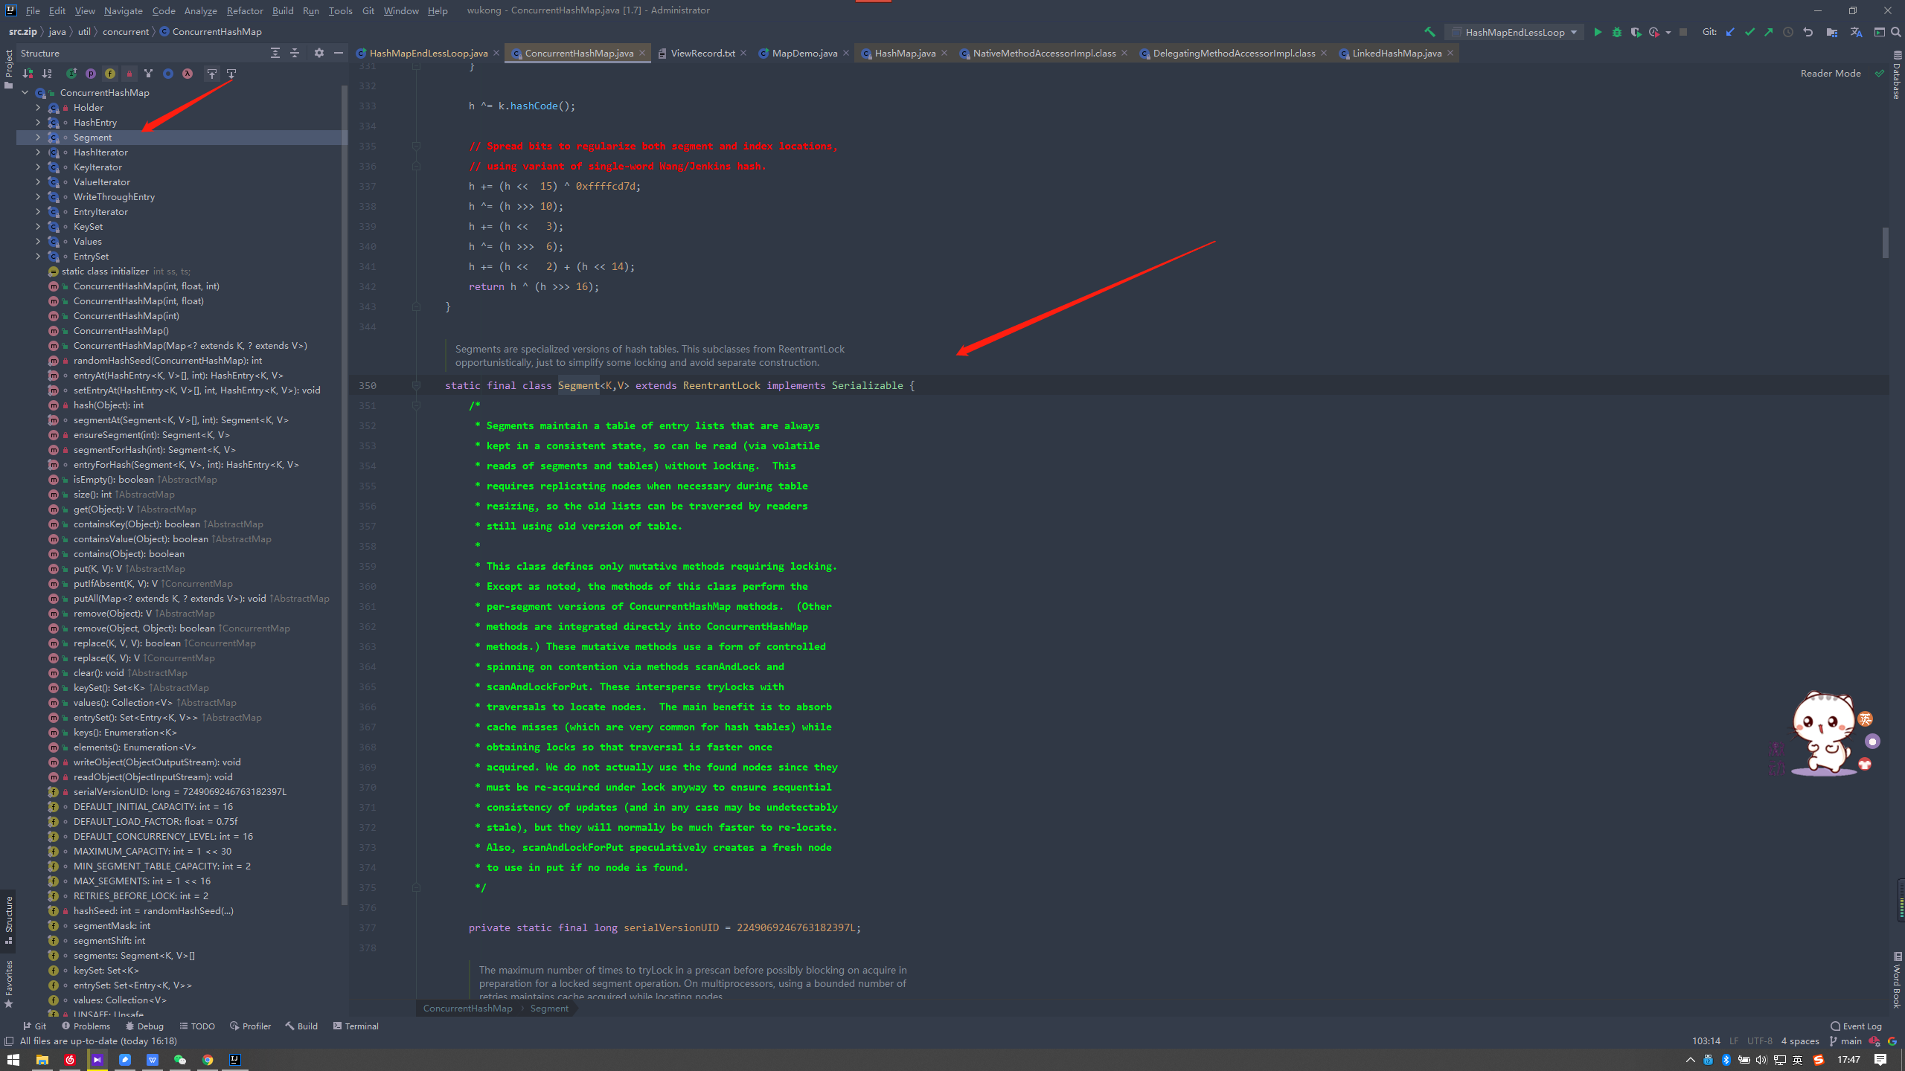

他的这个segment是继承自ReentrantLock，所以呢一个一个的Segment就是一个一个的锁，所以这些锁之间他们是独立的。每个只给自己的Segment上锁，默认的到小我们说是有16个segment，就是在这里定义的。

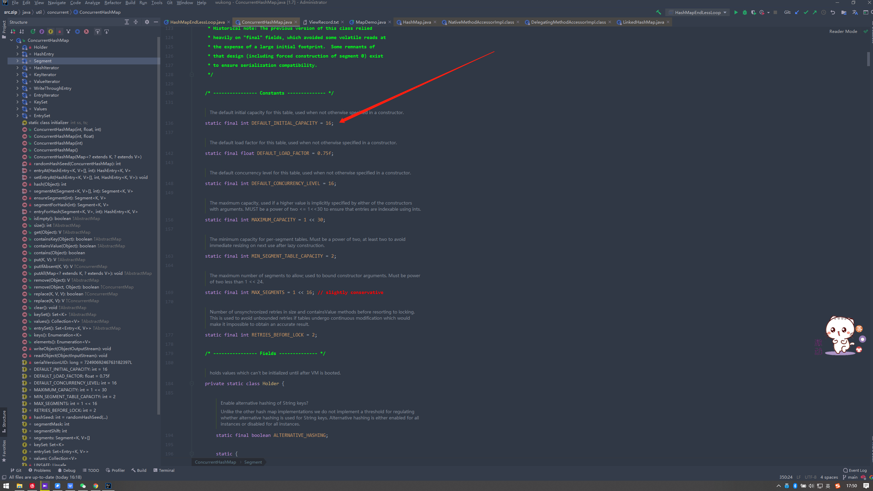

默认的负载因子啊。

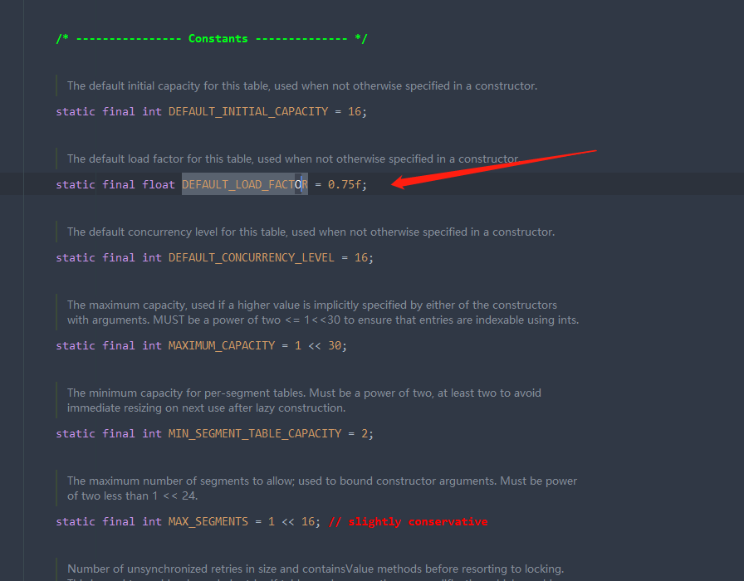

以及最开始的并发度啊。

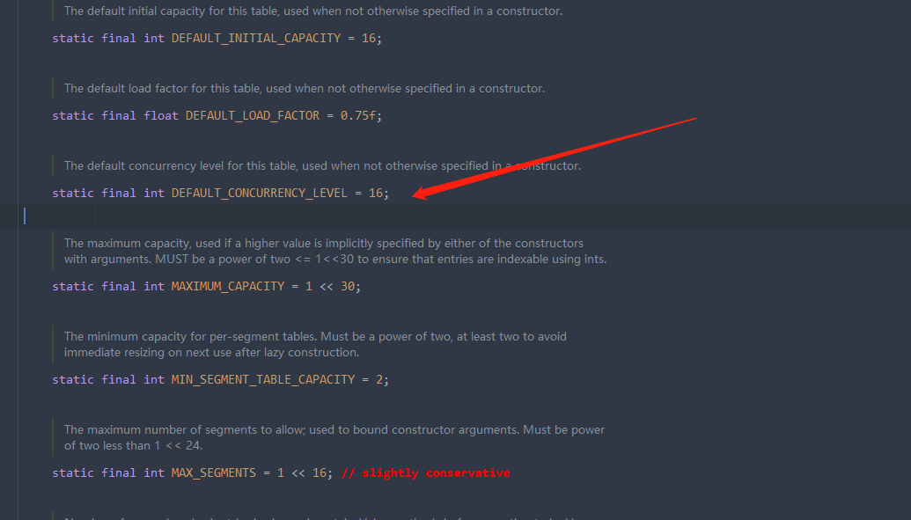这些都是会在这边去进行定义。

那么现在呢我们就来到我们1.8的版本，来看1.8的版本他在put上是怎么实现的。

我们先来找到1.8中ConcurrentHashMap中put方法

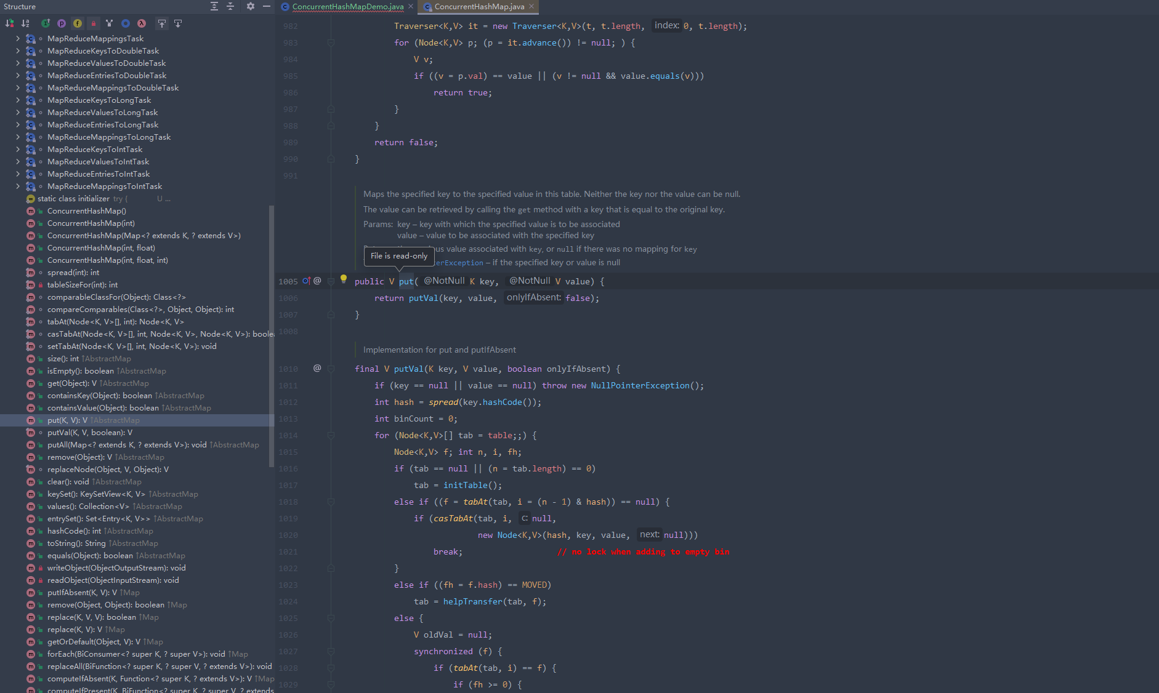

他这里会由put方法调用putVal()，这个方法是真正的实现是它的核心，那就让我们来仔细分析一下这个方法。

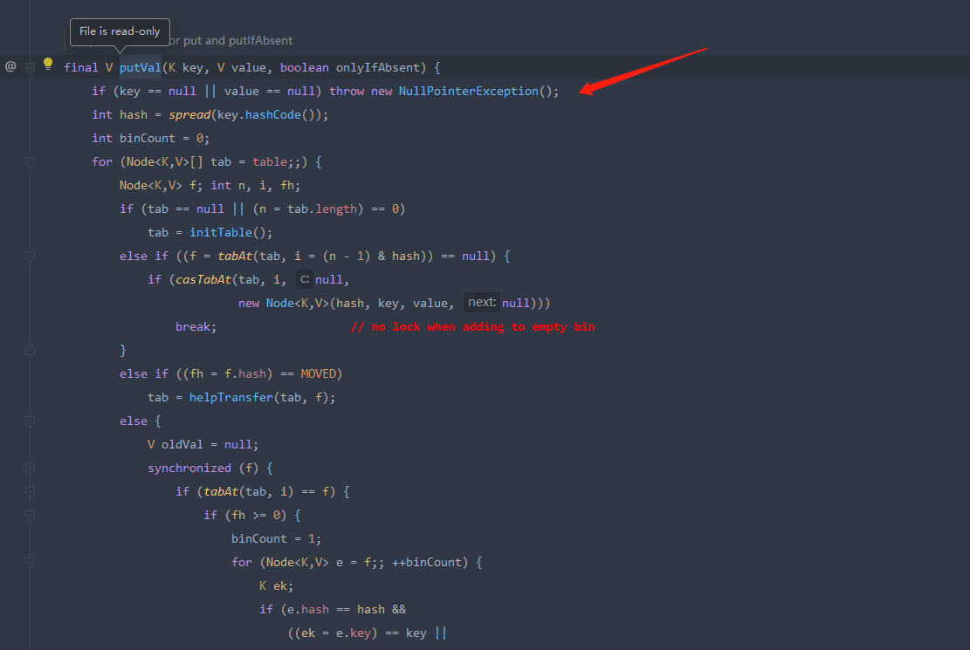那么首先呢，如果是key或者是value为null的话，直接就是扔出去一个空指针，这一点呢是和我们之前的HashMap是不一样的，HashMap是允许一个元素的key是null，但是到了这里呢直接就不允许了，本身key等于null，也没有什么意义，所以在这里直接就禁止这种行为

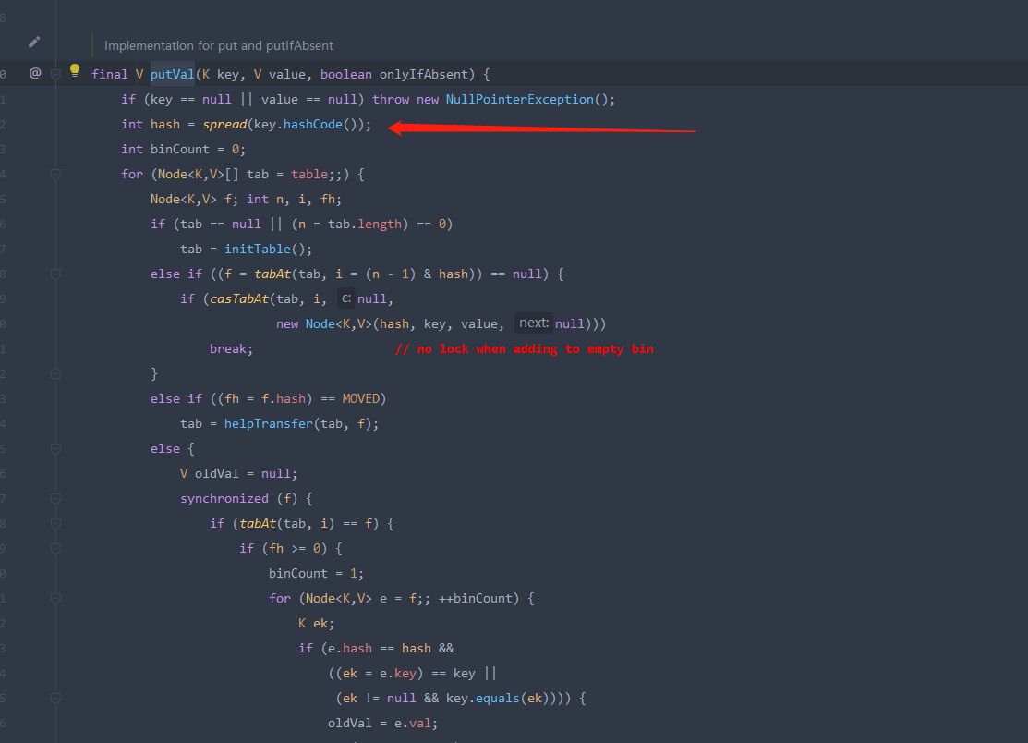然后呢，他去算出自己的hash值，算出来之后啊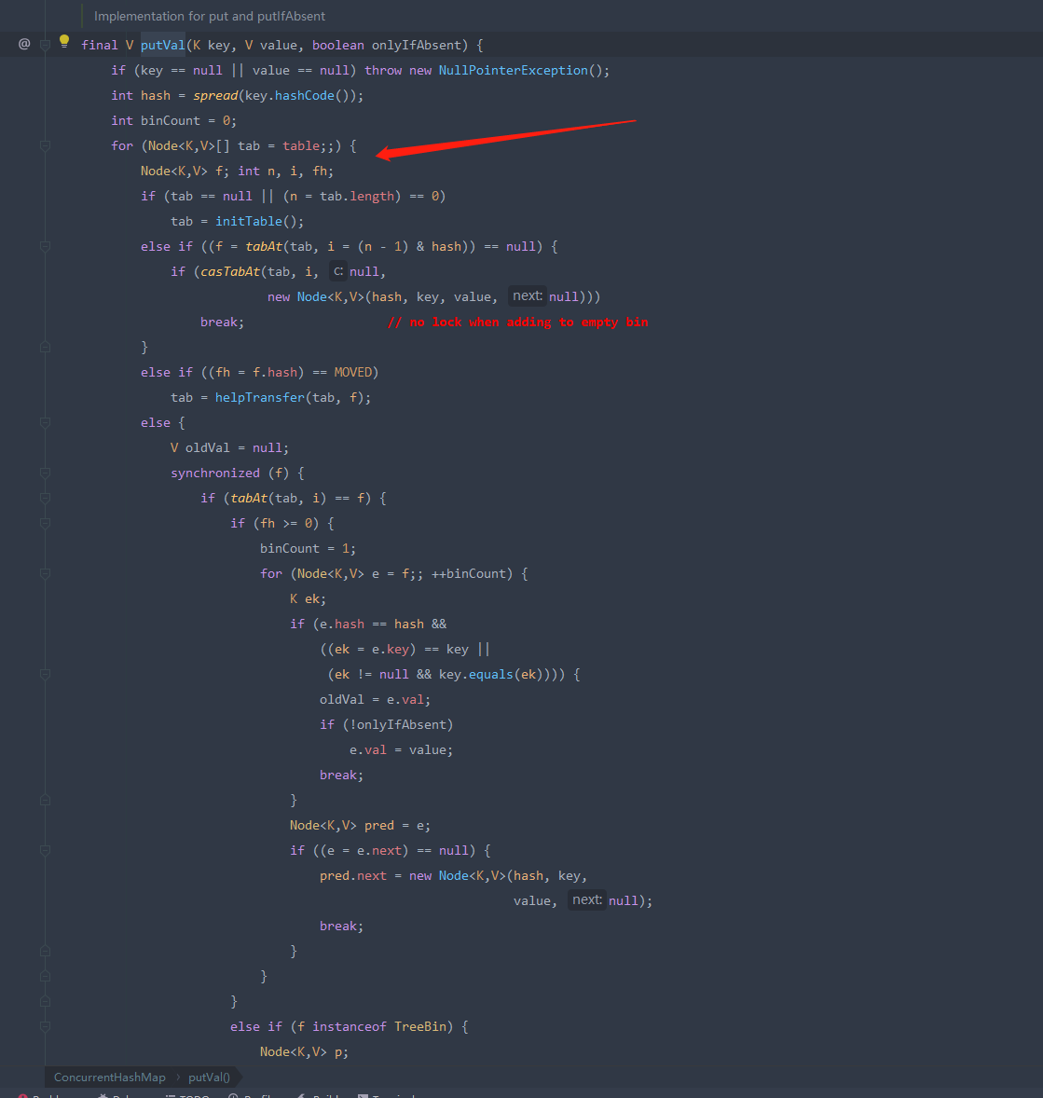

他在这里用一个for循环去进行处理，这个for循环从循环体第一行开始，到下面很远

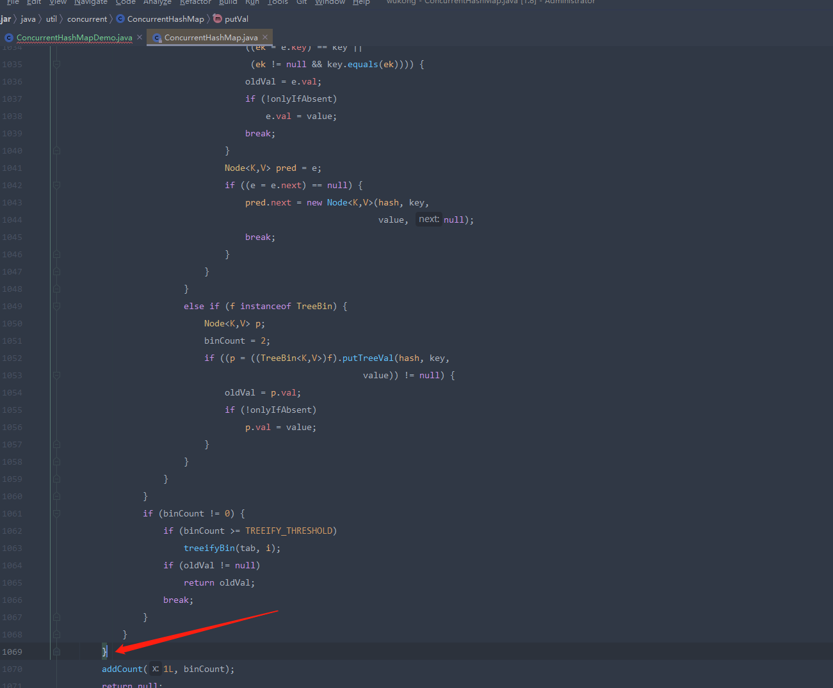

到这里才结束，在for循环的过程中就完成了这个值的插入工作，那么首先

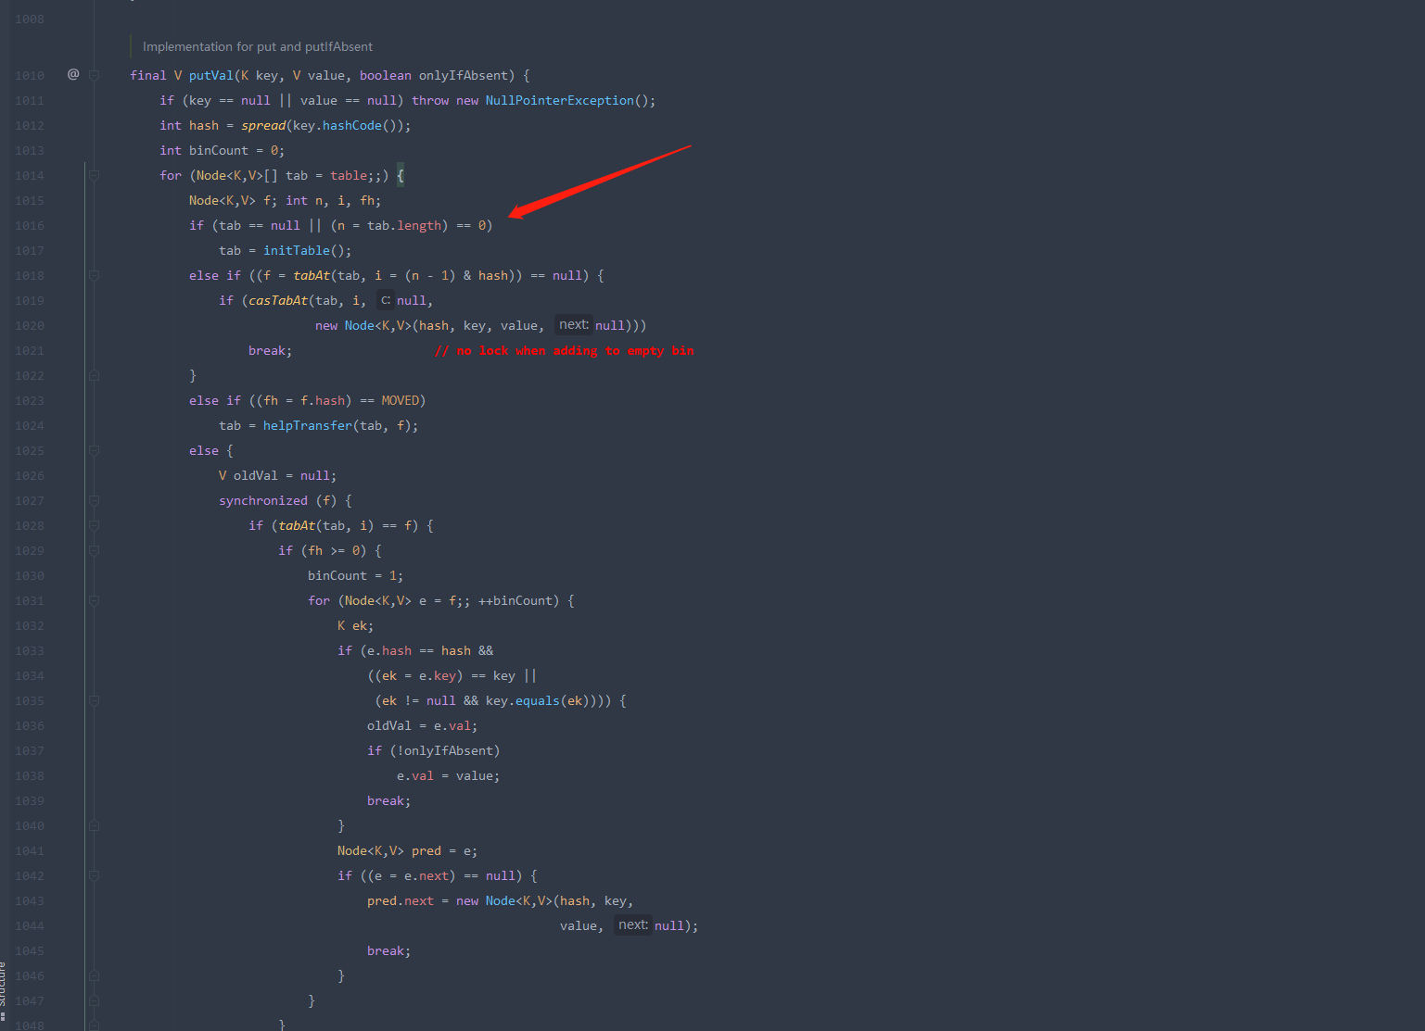

它会在这里判断这个table还有没有被初始化，如果是Null啊或者是长度等于0啊，他就进行初始化的工作

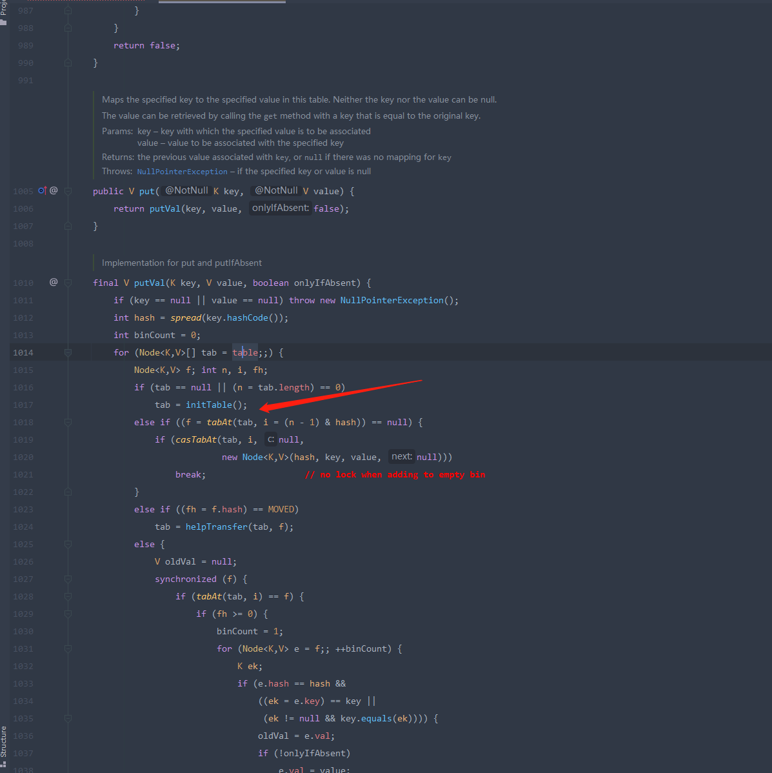

另外呢如果他发现一开始已经是被初始化过了，并且在f = tabAt(tab, i = (n - 1) & hash))位置中是空的，

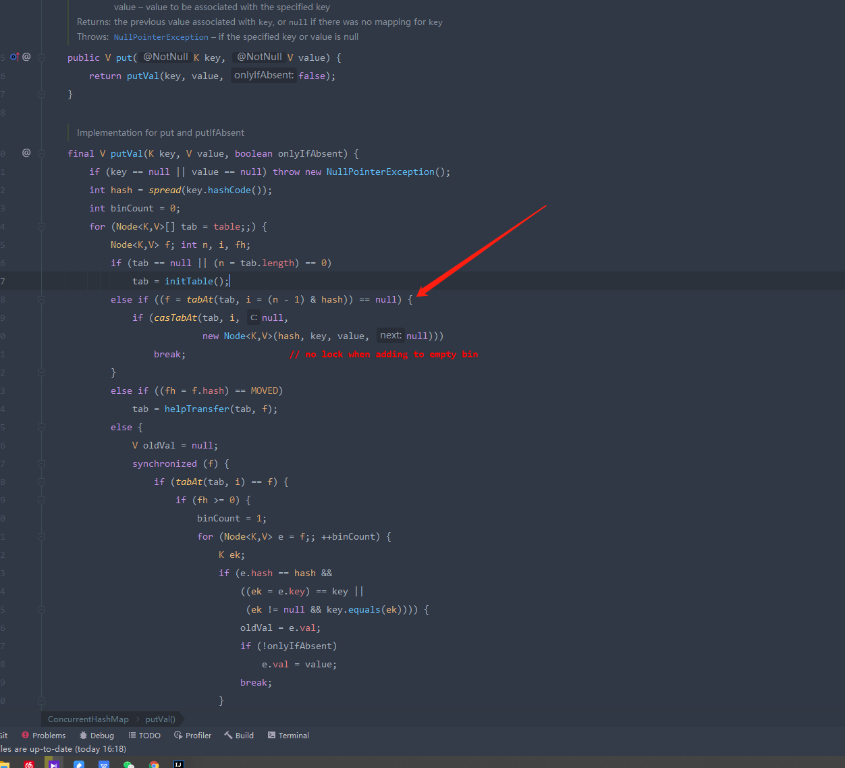那我非常容易啊，那既然是空的，那我直接放进去不就行了吗？

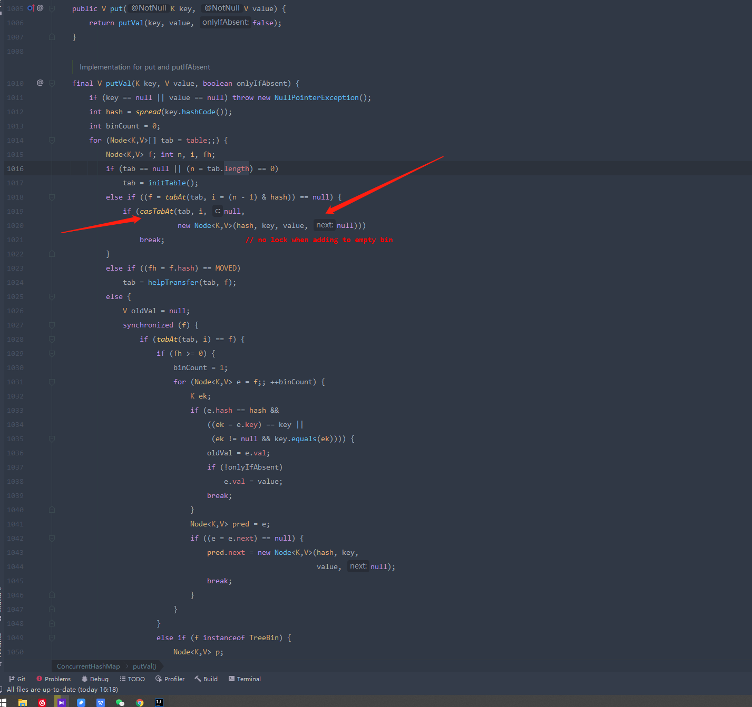放进去就是利用这个CAS这个操作来吧tab给放进去，这是一个CAS操作。我们点进去这个方法去看看。

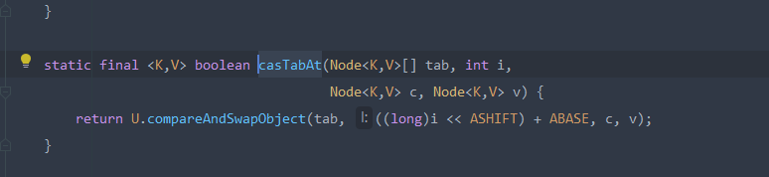它是利用了我们这个U.compareAndSwap，这个U呢就是unsafe

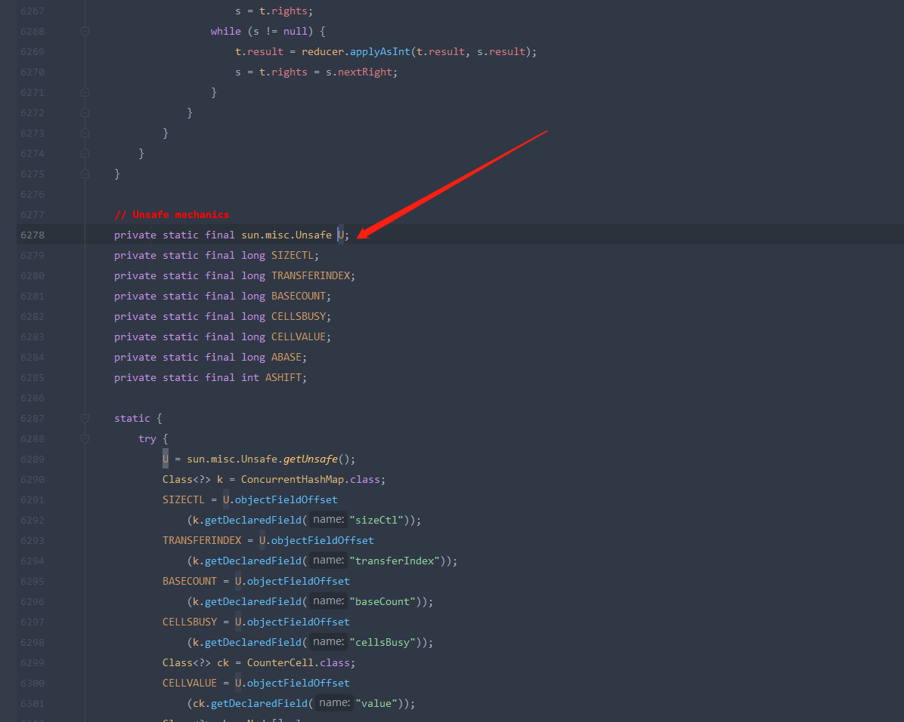

我们点到这U可以看出它是unsafe，所以啊，我们利用unsafe的操作，也就是它所提供的CAS能力，把这个节点给放进去，如果成功会返回true，于是

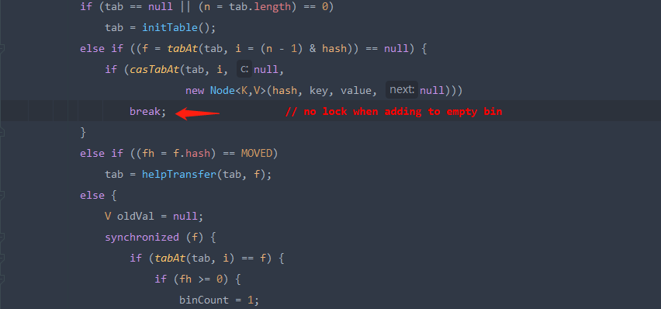

就直接break，break就代表直接跳出这个for循环，我已经是完成任务了。那如果是没有成功呢，他回去进入到这里

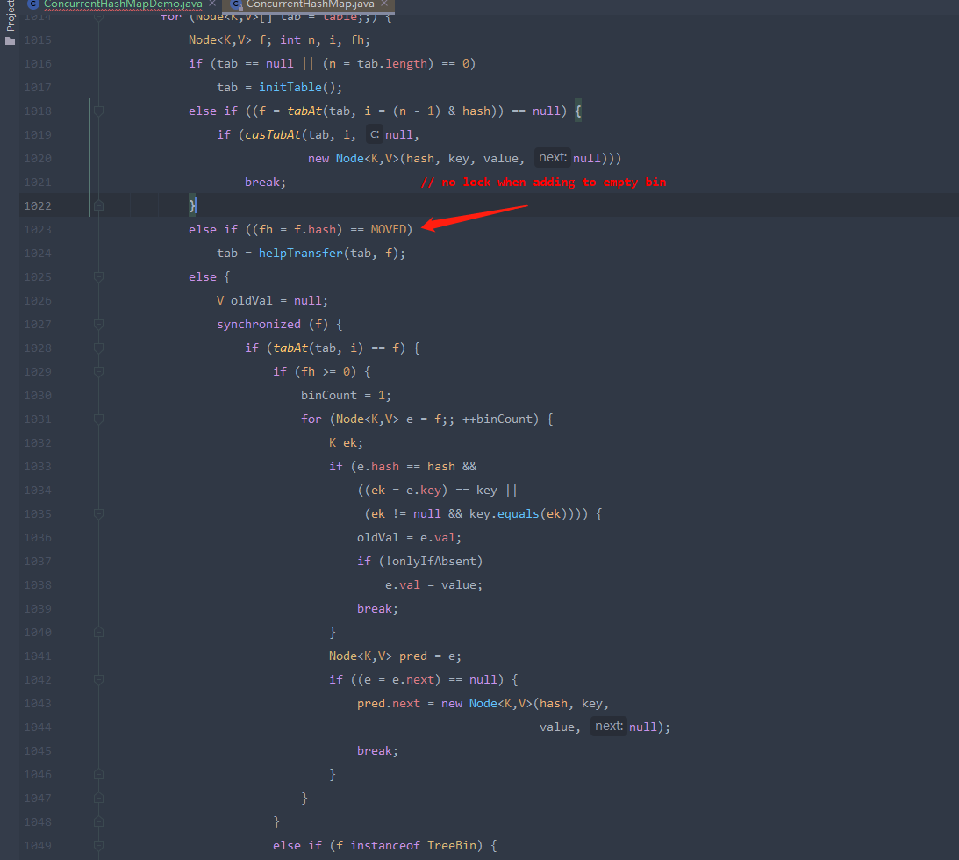

这里他回去判断他当前的hash值是不是moved，moved就代表啊一种特殊的节点，是转译节点，说明这个槽点正在扩容，所以他就会去帮助扩容和转移的工作

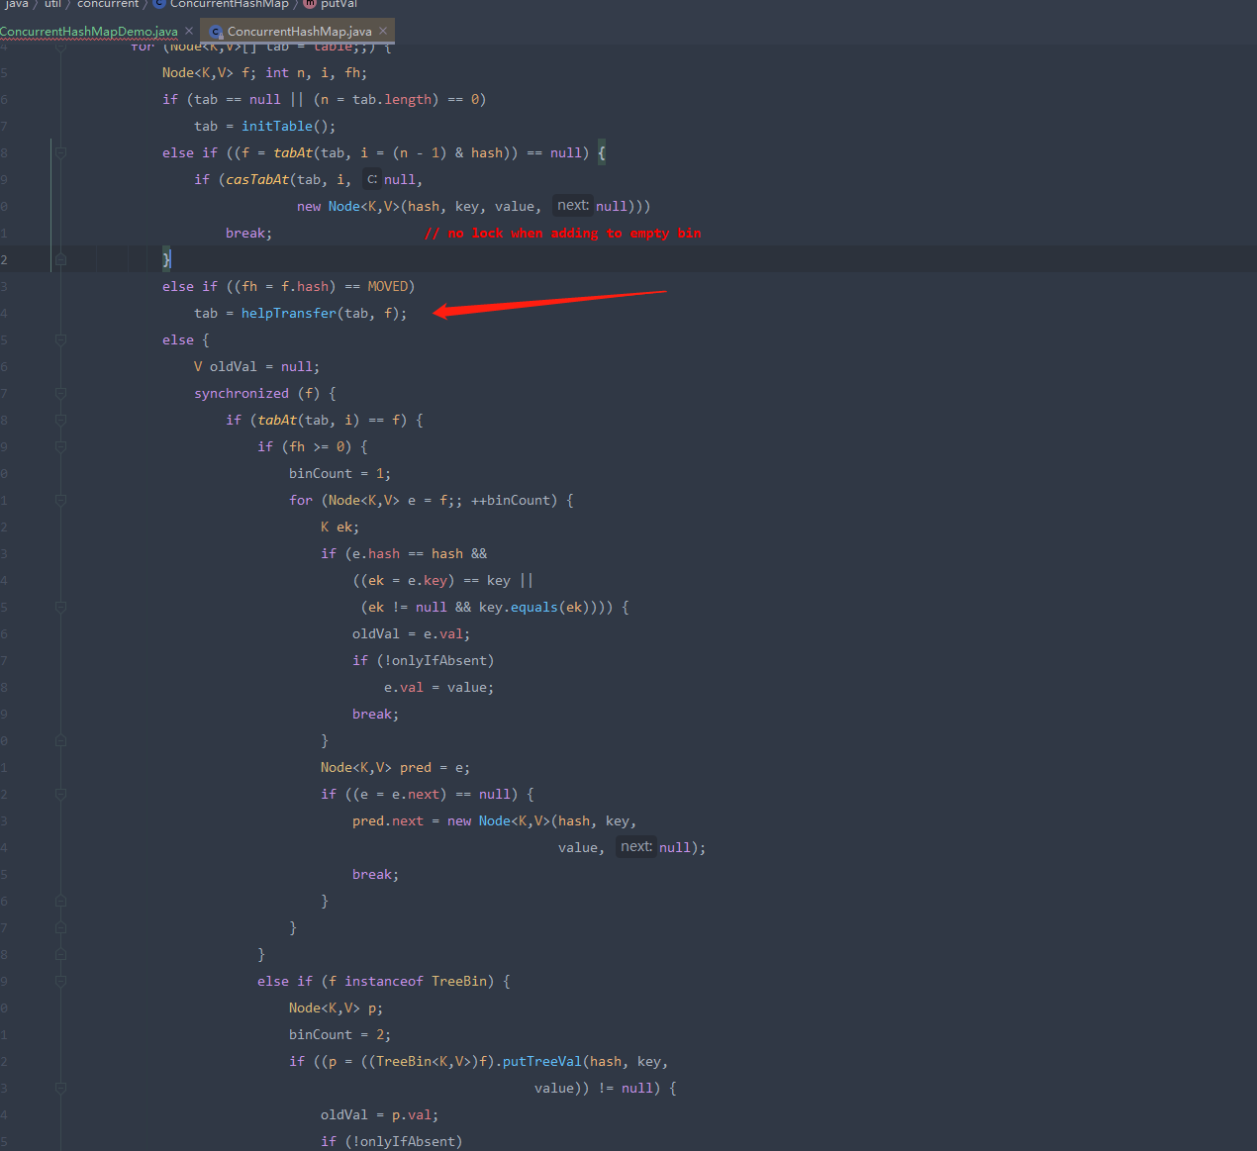

那如果是这个槽点有值呢，就会进入到下面这一步。这个else。

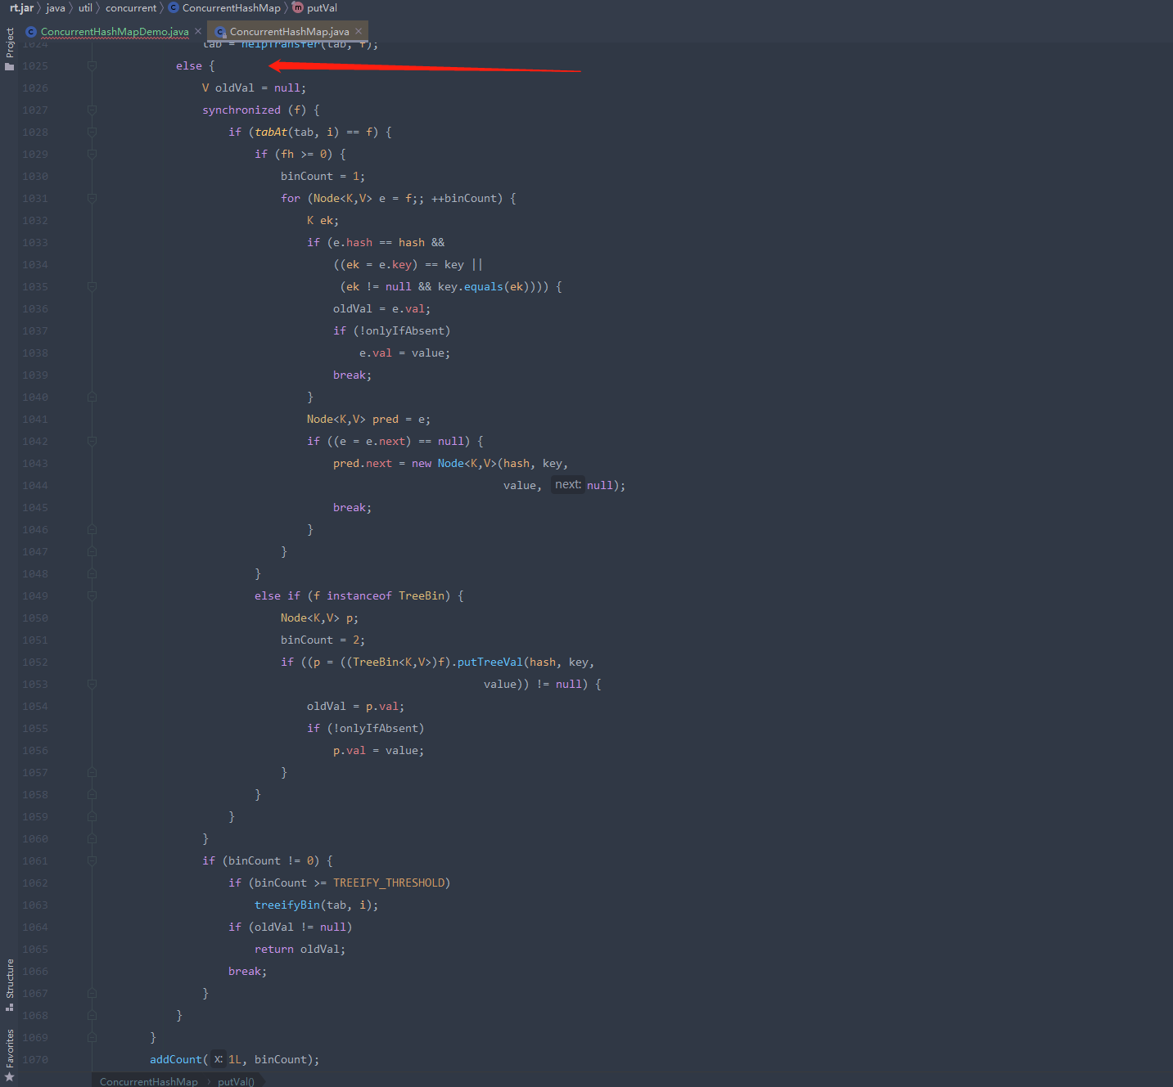

在这个else中，首先它需要用synchronized给锁住

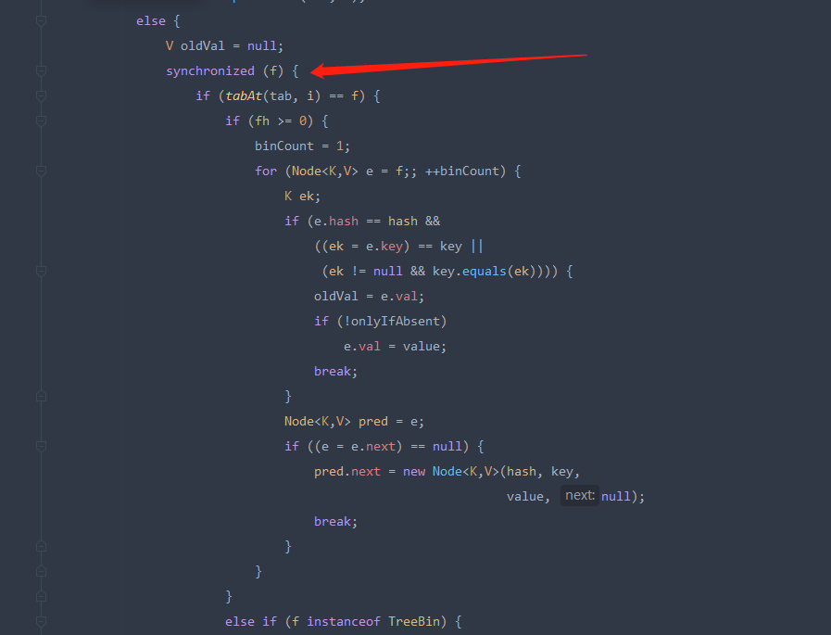

以保证并发的安全，然后呢在下面的for循环时进行链表的操作。

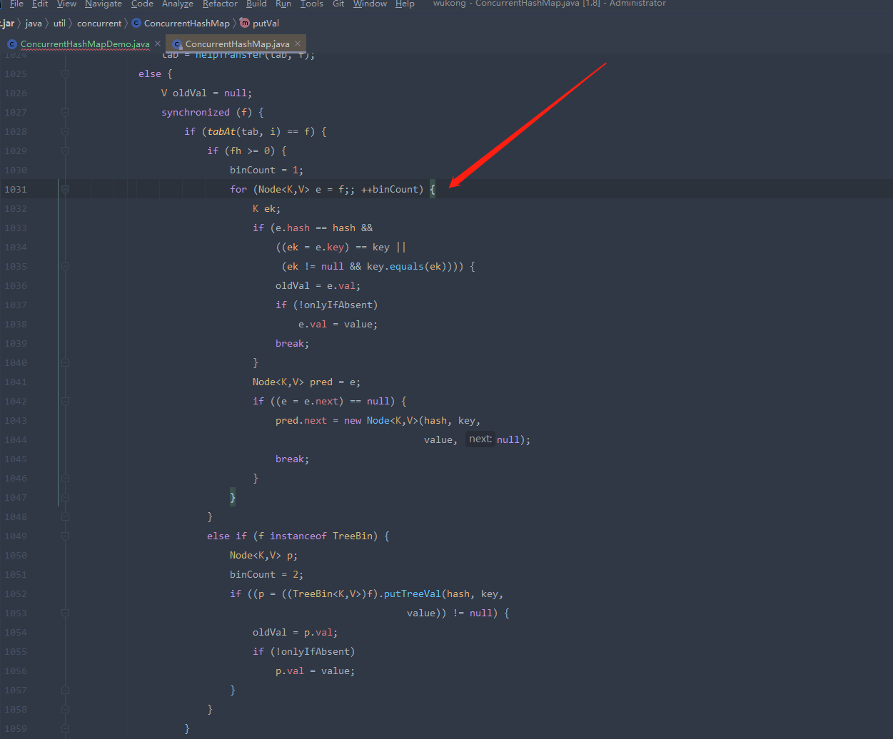

它会根据当前的hash值呢去找到对应的位置

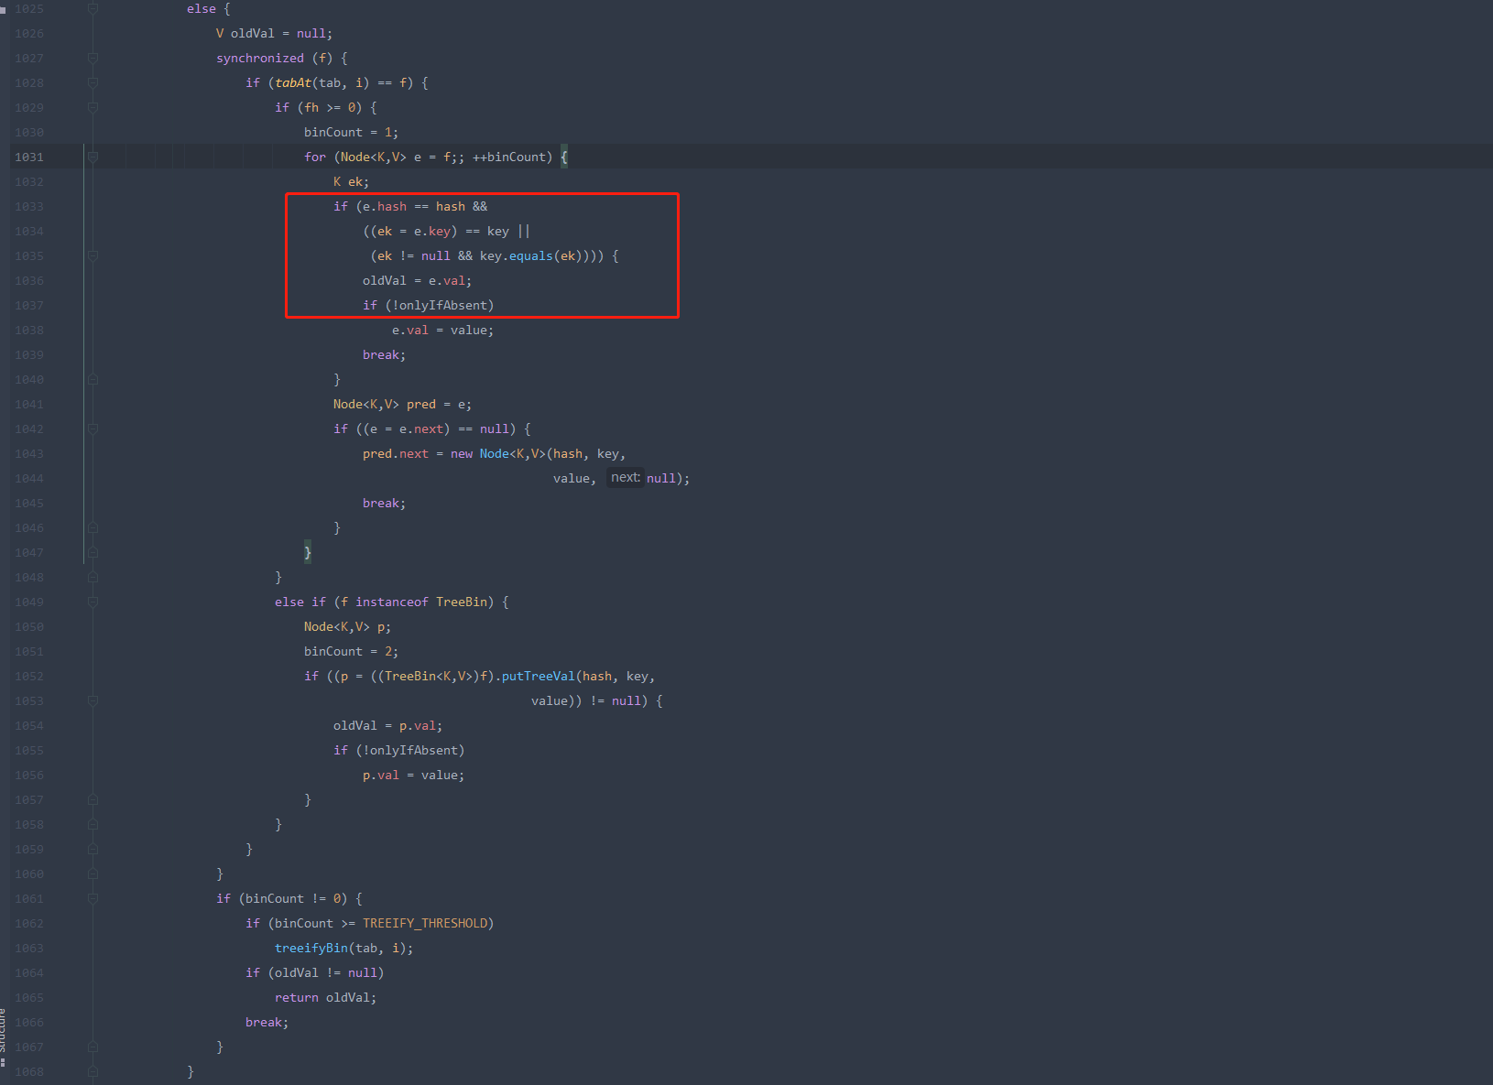

找到之后啊，把原来的值赋值为oldVal，

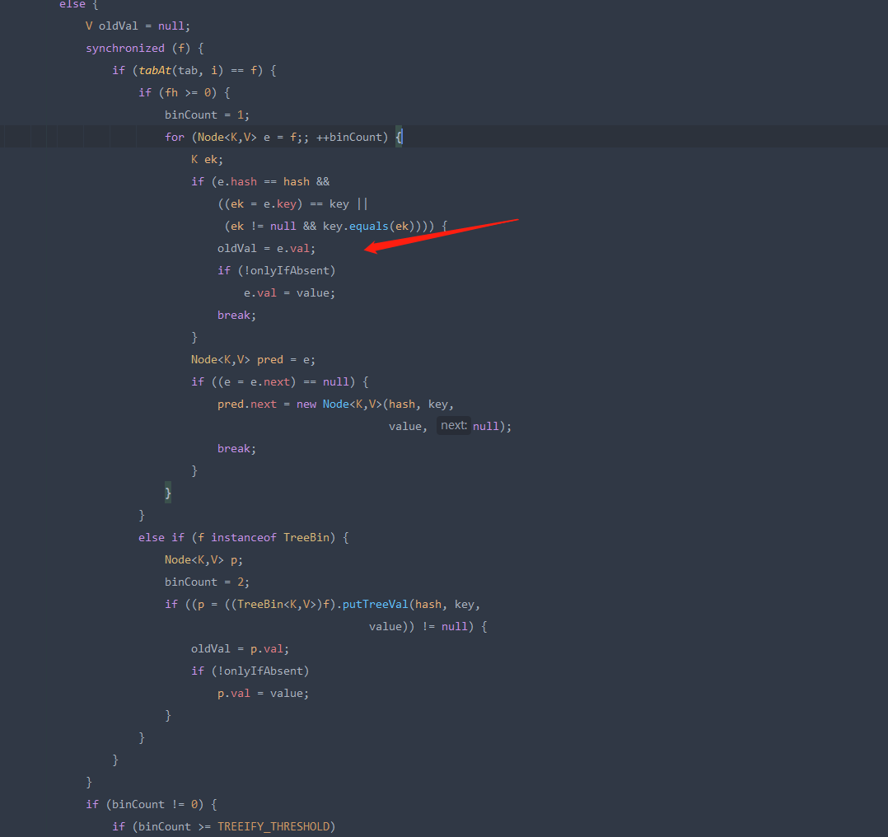

过一会会返回回来，那如果它跳过了这里，

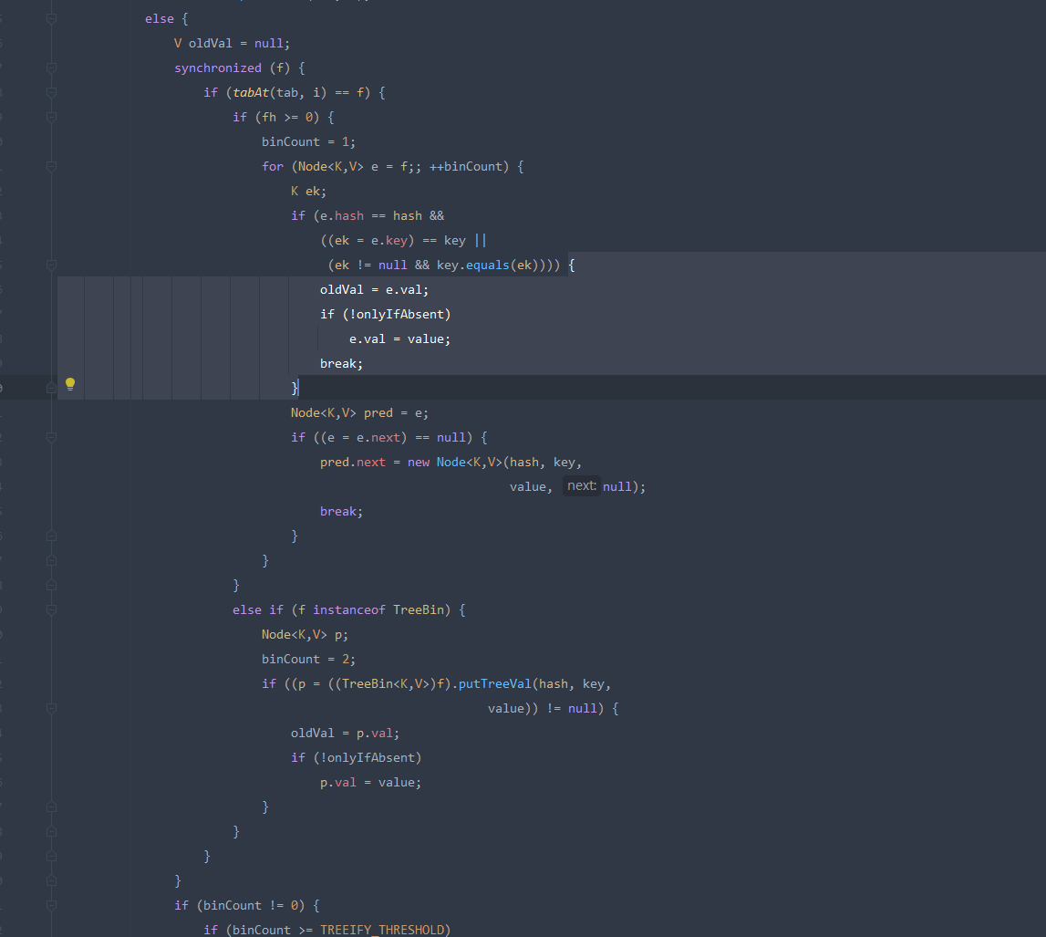

说明啊目前它不存在这个key，上面截图的那个判断是存不存在这个key，如果存在他就把当前这个val，过一会会返回回来。那如果到了下面

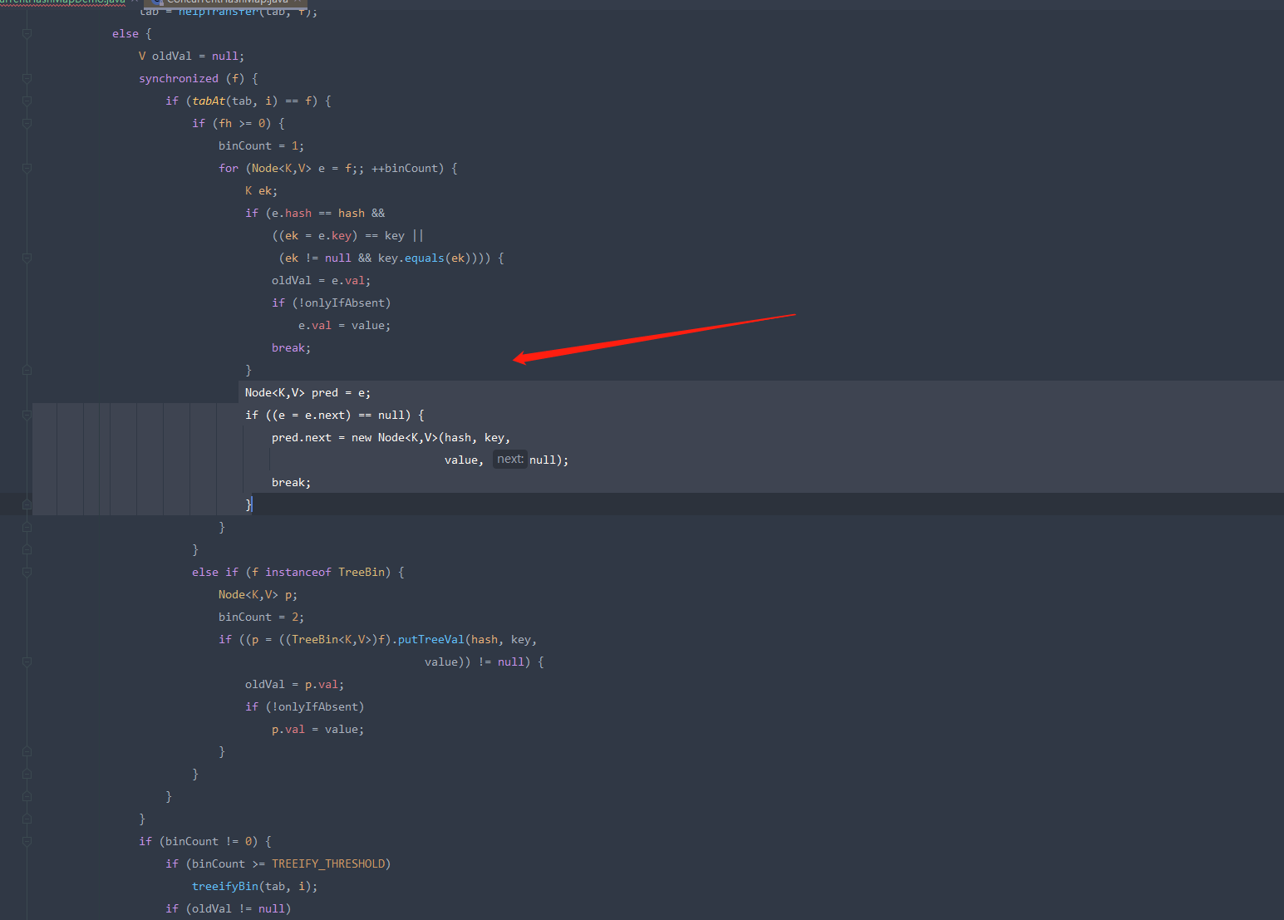

就说明它是一个新的，

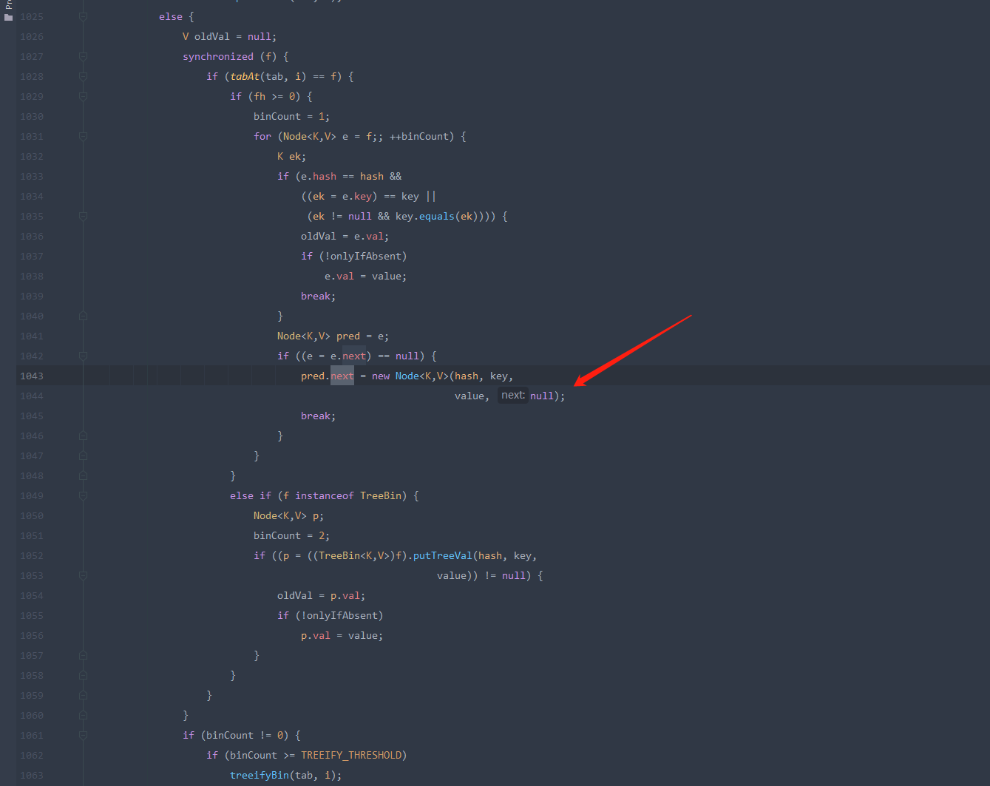

他就会新创建一个节点，并且把值放到链表的最后，并且退出当前这个循环。

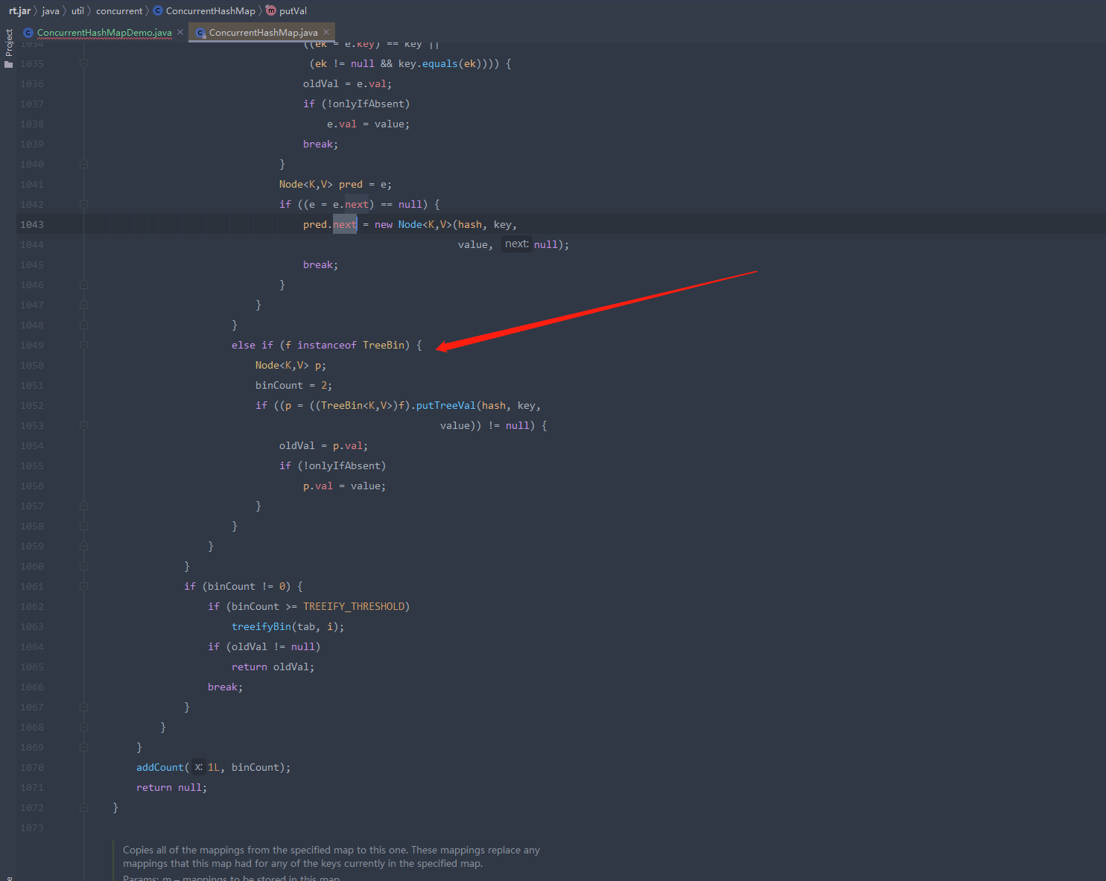

如果是走到这里呢，说明他是一个红黑树，于是就去进行红黑树的相关操作，那么最主要的呢是putTreeVal()，

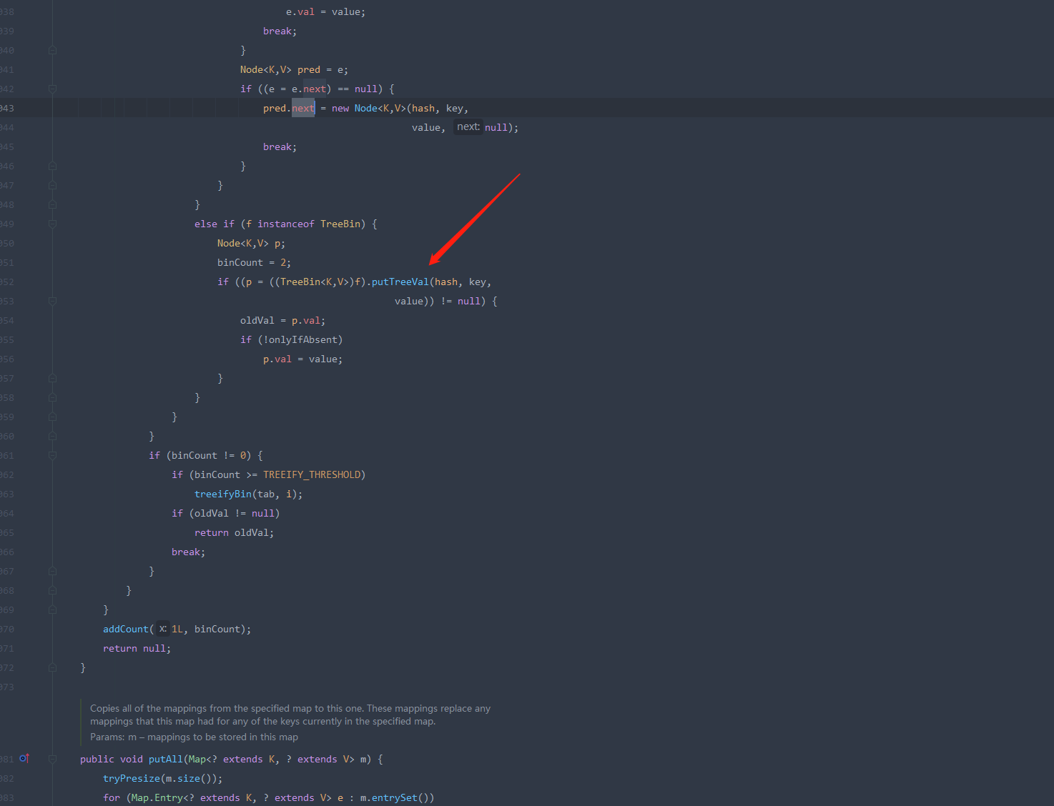是把我们这个值放到我们的树中去，并且依然一样会返回oldval，这个oldval是我们整个这个putVal()方法，它要返回的内容，因为putVal()你放进去之后有个返回值，这个返回值呢就是我在放进去之前，这个位置的这个值，所以说它会把oldVal给返回回来，另外呢，如果是走到了这里

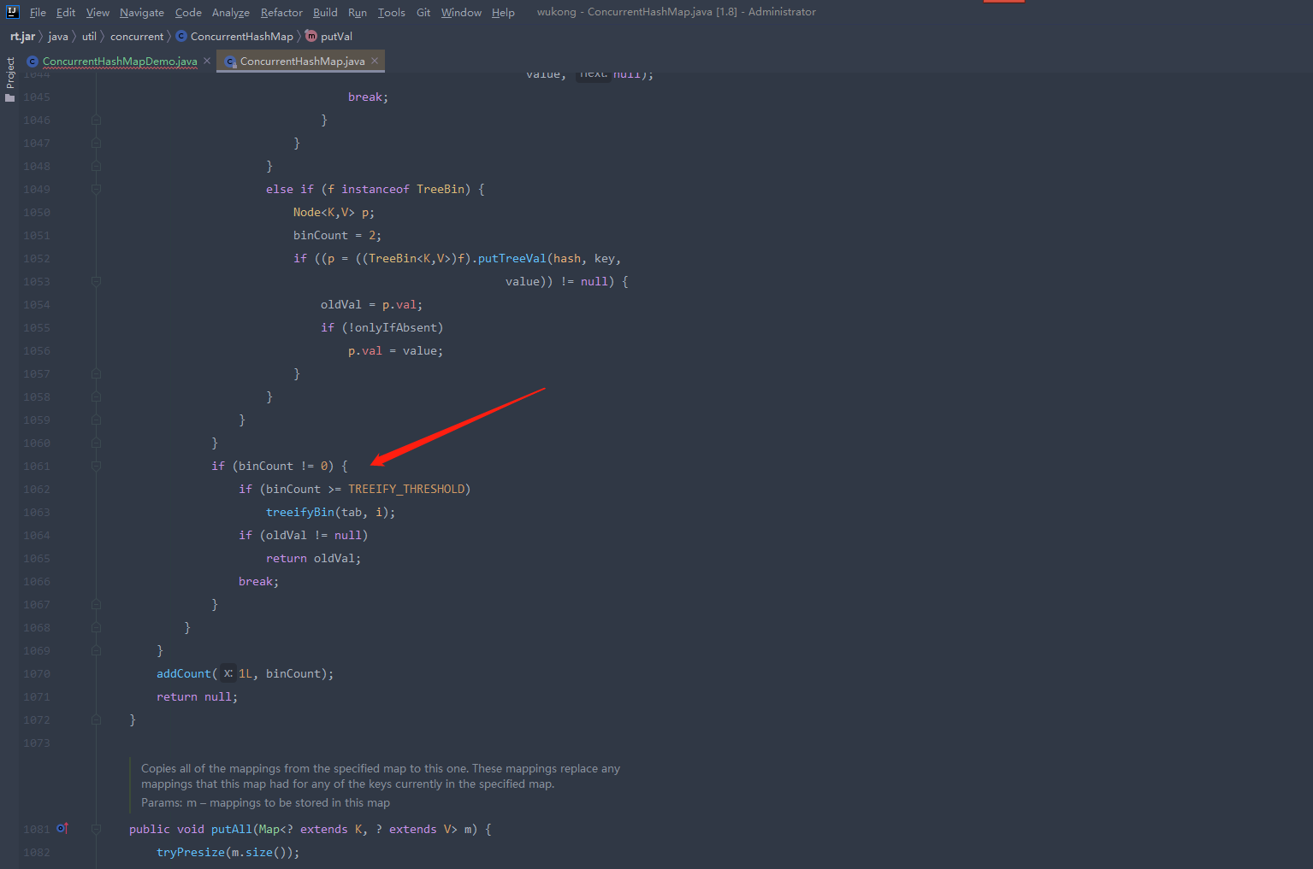

说明是已经完成添加工作了，那么他就会去判断是不是需要把链表转成树，这里会有一个预值，

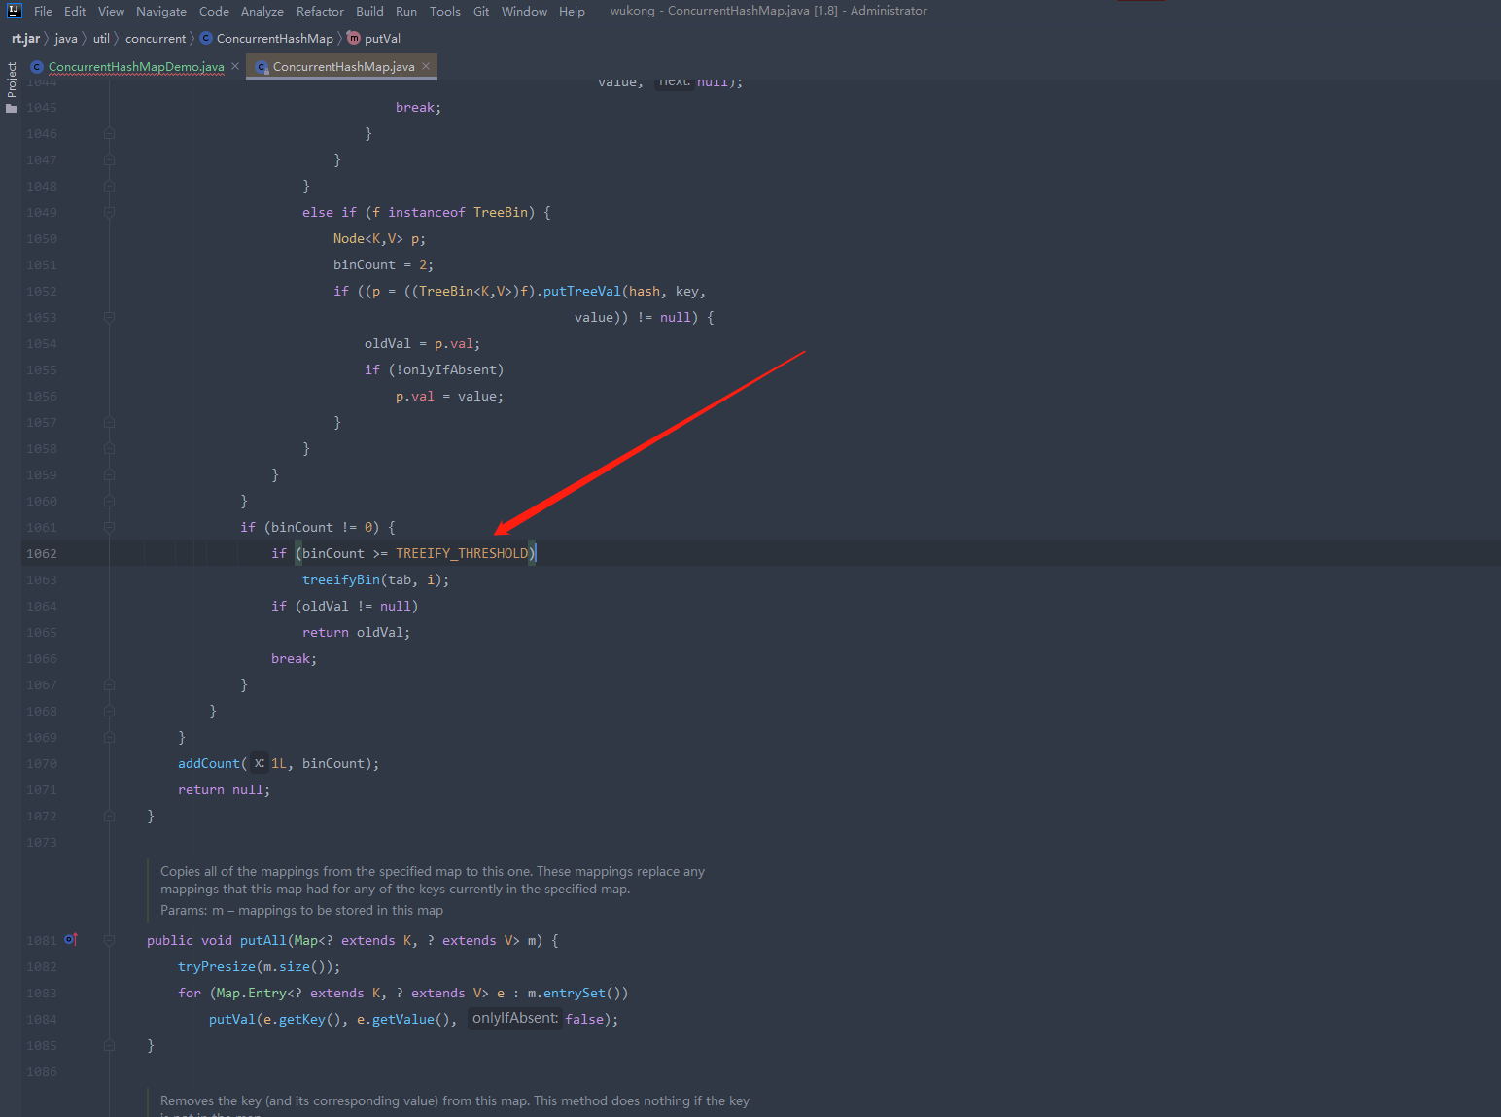

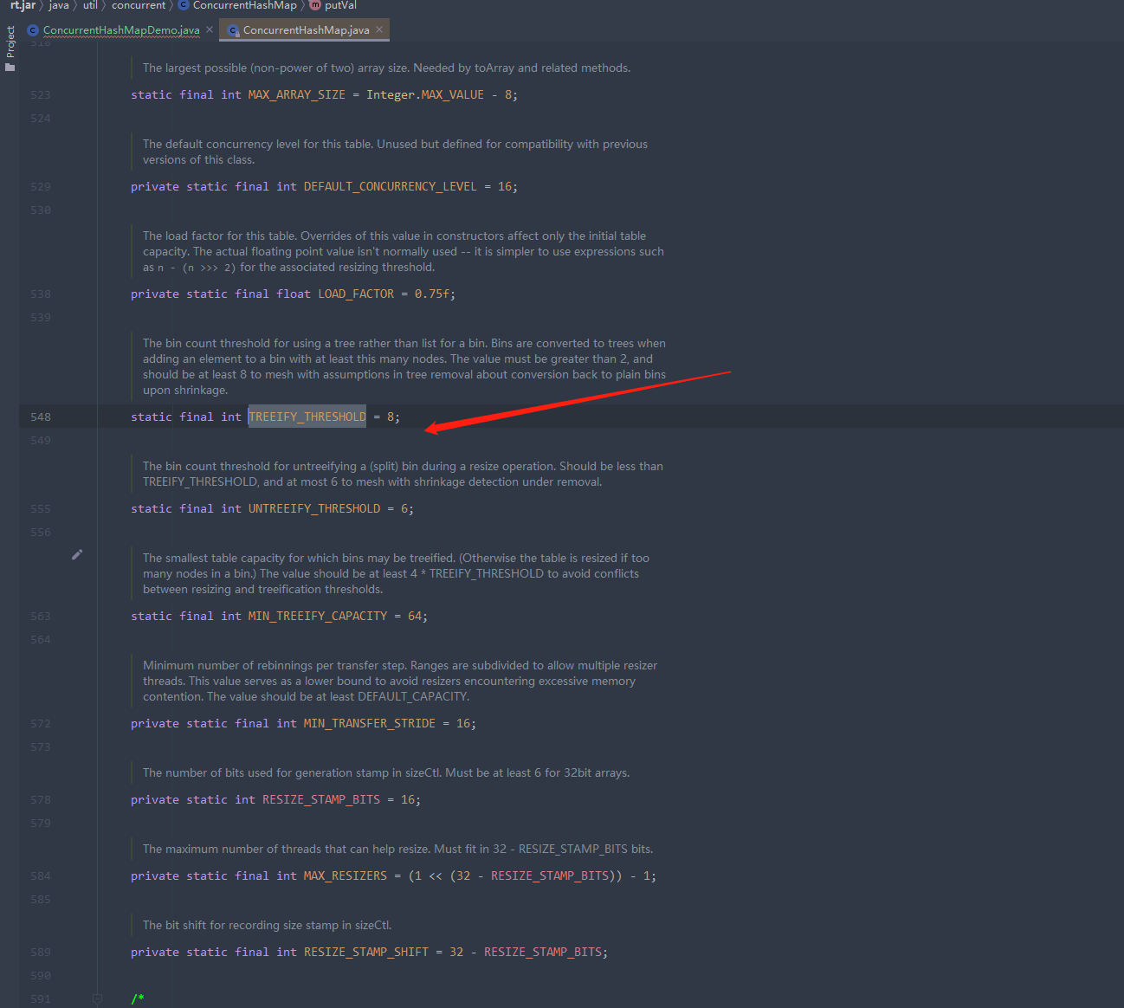  
这个树的预值是8，说明那个链表最低也要是8个的时候，他才会去尝试转成红黑树，并且转的工作呢是在这个方法中。

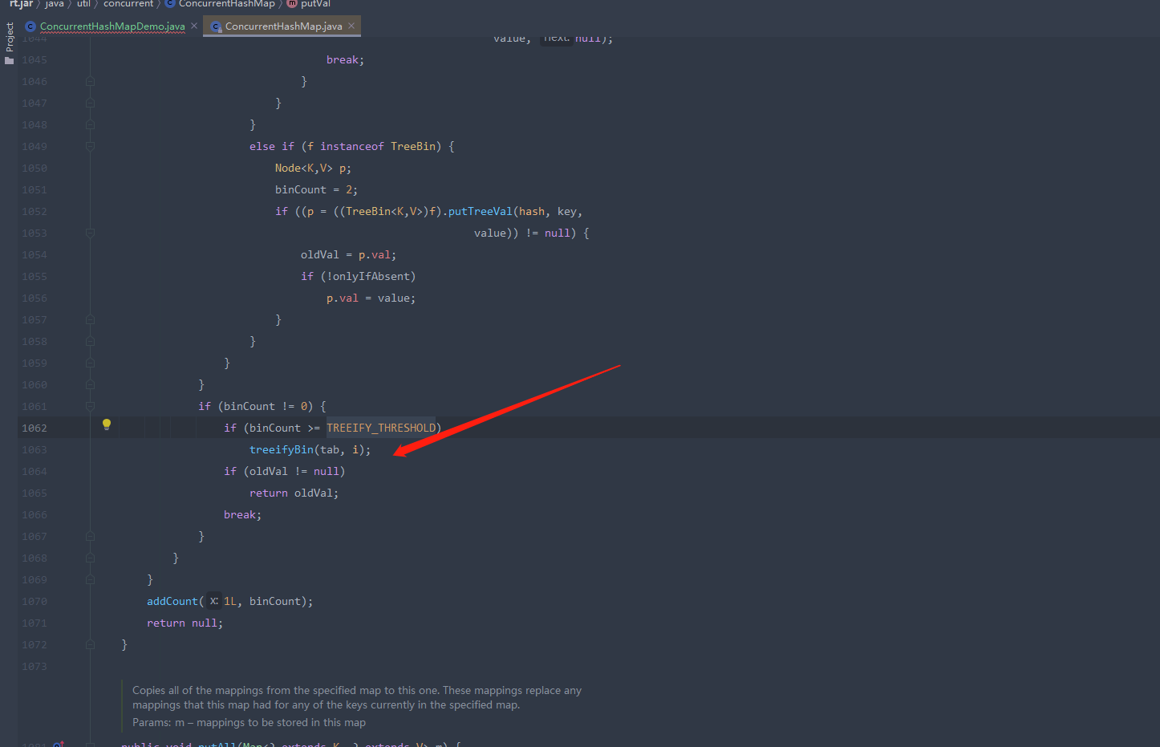

这个方法中不仅你要满足8的条件，还要你满足最低的容量的条件。

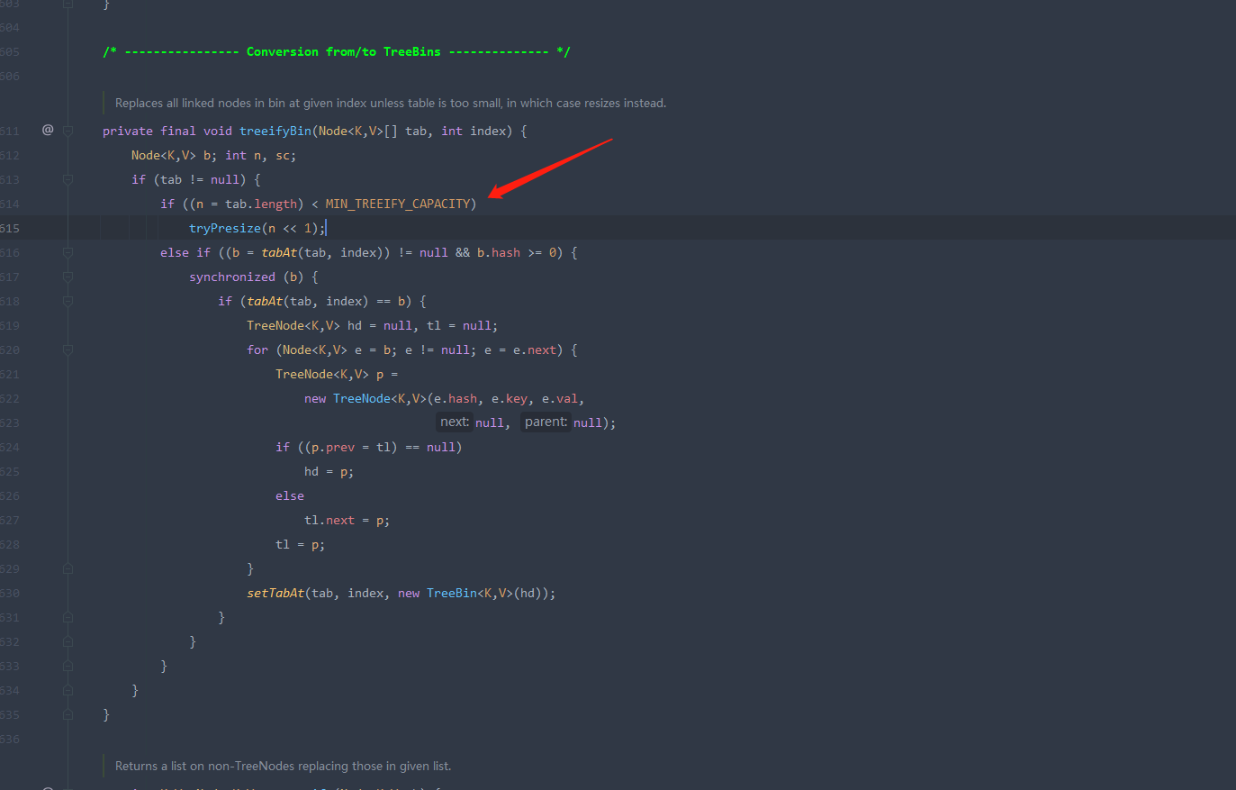

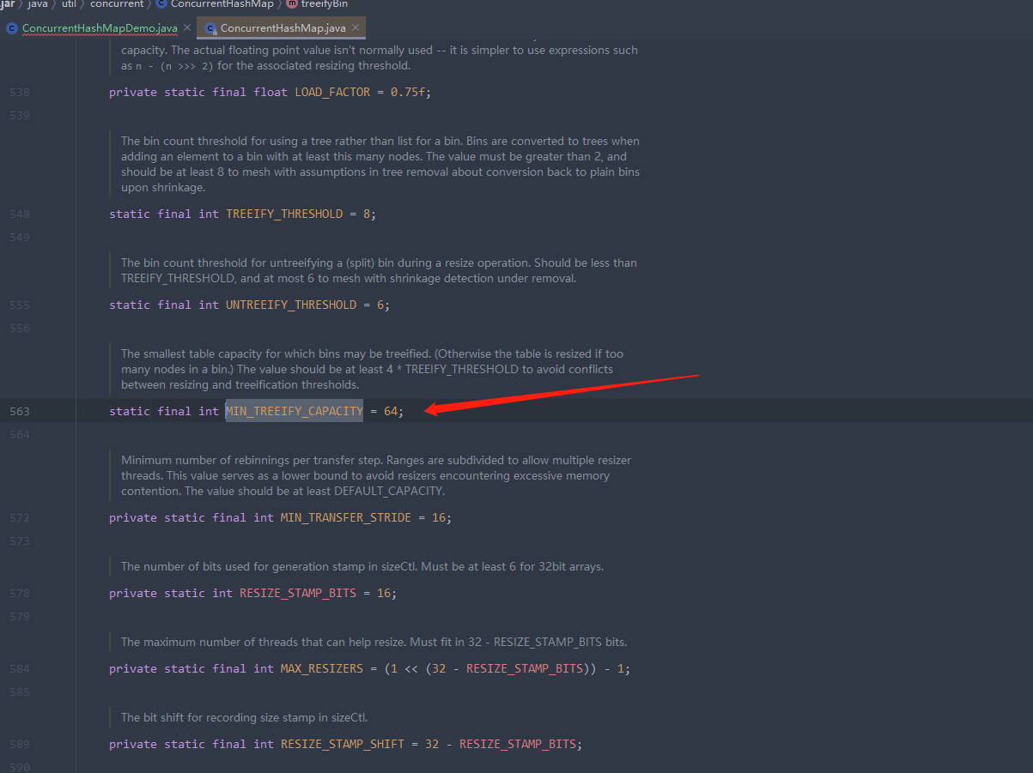

是64，如果说都满足之后呢就会使用这个方法把我们的链表转成红黑树，并且呢最后返回我们这个oldVal。

#### get

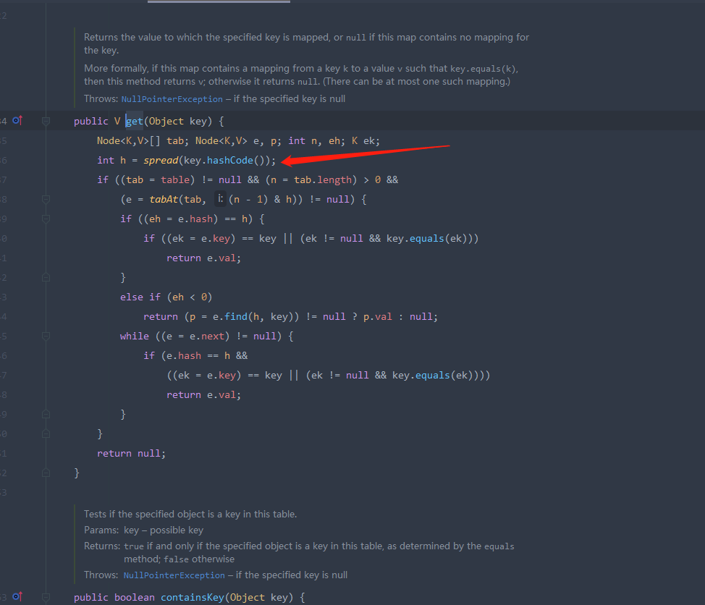

首先获取值的时间他会在这里计算出Hash值，用h来表示，同样它会按断当前这个table，必须不等于null，而且长度要大于0，那么否则的话，直接跳出整个if，就返回了个null，说明还没有初始化完毕呢，你就返回null就可以了，那如果他进入到中间这个里面呢？

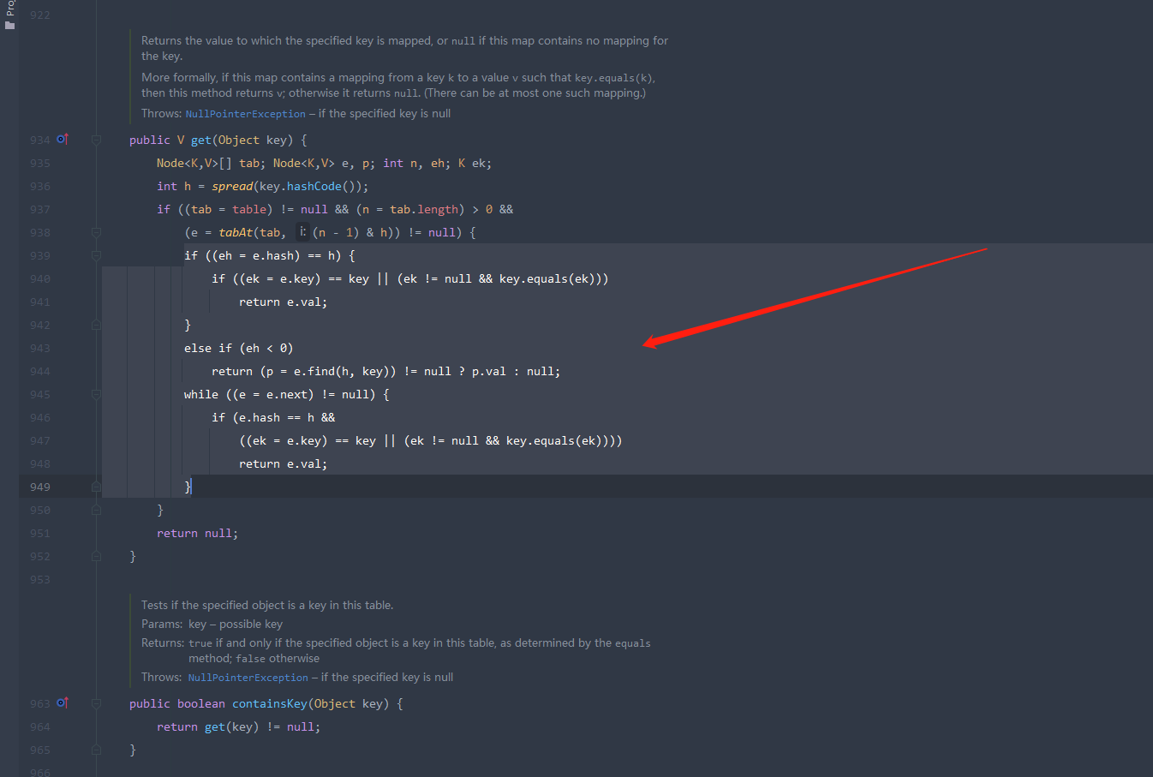就是去寻找的过程，在这里如果他的hash值符合并且他的槽点值符合的话。

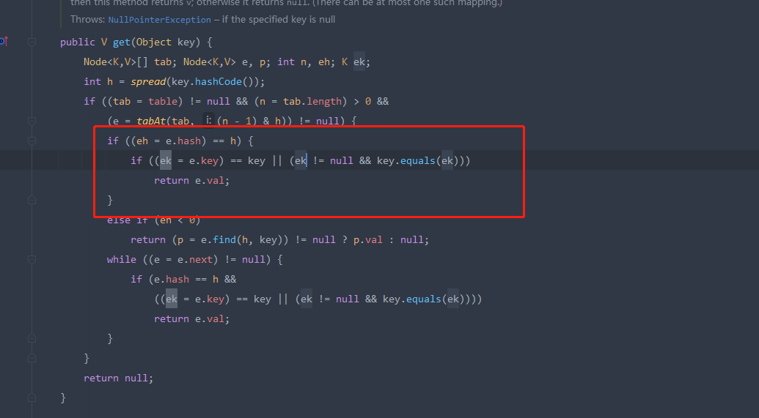

就返回当前这个槽点值的val，说明找到了，那么他的出的hash值是负数

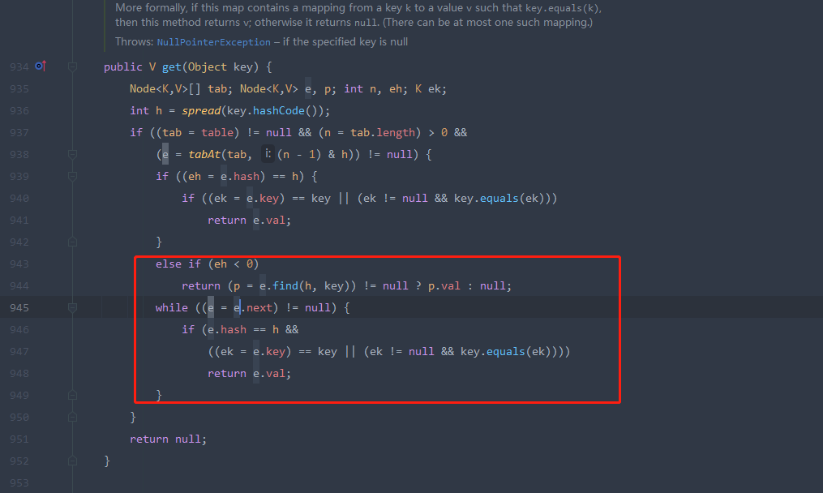

说明它是一个红黑树节点或者是一个转移节点，于是呢，他再去使用这个find方法，去找到这个对应的val，如果说第一个节点也不是，同时呢他又不是红黑树，又不是转移节点，说明是一个链表。

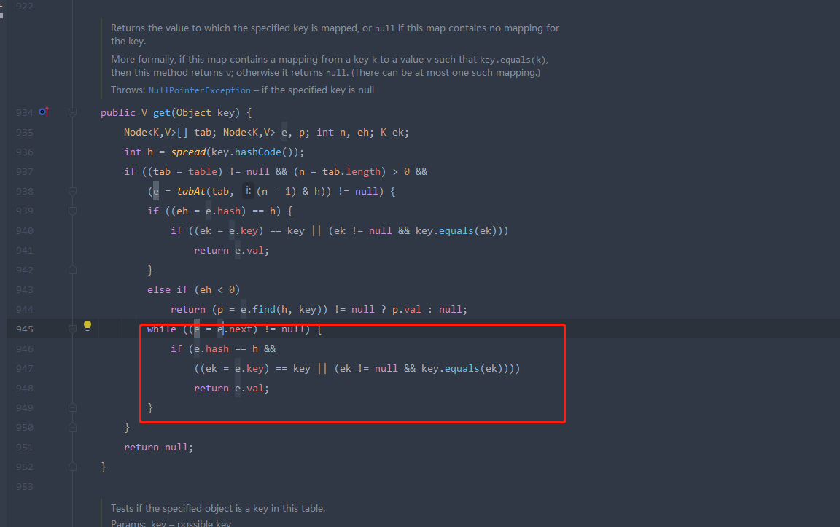

于是呢他就利用这样的一个while循环，去把这个链表去遍历一遍，并且会找到相应的值，并且把它返回，这个就是我们get()方法的一个大致的逻辑。

#### putVal流程

1. 判断key value不为空
2. 计算hash值
3. 根据对应位置节点的类型，来赋值，或者helpTransfer，或者增长链表，或者给红黑树增加节点。
4. 检查满足阈值就“红黑树化”。
5. 返回oldVal

#### get流程

1. 计算hash值
2. 找到对应的位置，根据情况进行
3. 直接取值
4. 红黑树里找值
5. 遍历链表取值
6. 找到返回的结果

## 6、对比JDK1.7和1.8的优缺点，为什么要把1.7的结构改成1.8的结构？

## 7、组合操作：ConcurrentHashMap也不是线程安全的？

## 8、实际生产案例分享

# 4、CopyOnWriteArrayList

# 5、并发队列Queue(阻塞队列、非阻塞队列)

# 6、各并发容器总结